Relatório Final
Desafio: Análise Avançada de Dados

Don't Go Predictor
Breno Teodomiro de Carvalho Neto
admbrenoteodomiro@hotmail.com

Resumo. Este trabalho apresenta uma solução de análise preditiva para eventos Don't Go em equipamentos de mineração pesada da Vale. Foram processados 37,2 milhões de eventos de telemetria (Janeiro–Junho 2025) de 35 equipamentos por meio de um pipeline de dados em camadas (Bronze → Silver → Gold). Cinco abordagens foram comparadas em três famílias algorítmicas (baseline naive, regra de negócio, Logistic Regression L1, Random Forest e LightGBM); o modelo LightGBM treinado com 53 features — frequências de alarmes em janelas rolantes, fingerprint dos top-30 alarmes e contexto operacional (sem a flag do evento atual Is_Dont_Go, removida por ser vazamento concorrente) — alcançou F1-Score de 0,67 e ROC-AUC de 0,99 na predição de Don't Go com 60 minutos de antecedência (validação temporal estrita: treino Jan–Abr, validação Mai, teste Jun). O ganho de F1 sobre a heurística operacional tradicional é de +341%. O threshold de decisão é fixado na validação(Mai) e aplicado intacto ao teste (Jun), nunca selecionado no próprio teste. A análise multi-horizonte demonstra previsão robusta em até 240 minutos (ROC-AUC≈0,95 em 4h), cumprindo a promessa operacional do PRD. A análise de custo operacional (FN=R$50K, FP=R$800, razão 62,5×), medida por EPISÓDIO de Don't Go (1 episódio = 1 parada física, não por linha de telemetria), revela que o threshold custo-ótimo economiza ~R$26 milhões no mês de teste em relação ao threshold otimizado por F1, capturando ~99,9% das paradas reais. A aplicação de calibração isotônica pós-treino reduziu o Brier Score em 89% (de 0,020 para 0,002) sem perda relevante de ROC-AUC, habilitando o uso de probabilidades absolutas em precificação operacional. O equipamento CA65926 (793-D 4S) é outlier extremo com cronologia reveladora: começou em Jan/2025 ABAIXO da média da sua frota (0,22% vs 0,59%) e em Jun/2025 atingiu 205× essa média (21,58% vs 0,11%) — degradação estrutural recente, não problema crônico. Limitação documentada com refinamento empírico: o modelo falha em escavadeiras LeTourneau L 1850 (Recall=0,14); experimento controlado com modelo dedicado piorou métricas devido a distribution shift severo (variação de 600× na taxa DG entre meses), direcionando trabalho futuro para feature engineering específica + detecção de drift. Entregáveis: dashboard Streamlit interativo, 9 visualizações HTML, 18 notebooks Jupyter reproduzíveis, modelo calibrado, pipeline executável via uv sync.
Palavras-Chave: Manutenção Preditiva; LightGBM; Alarm Fingerprint; Don't Go; Telemetria; Pipeline Medallion; SHAP; Mineração de Dados

Introdução

Resumo Executivo
A tabela abaixo consolida os principais KPIs do projeto para leitura executiva imediata:
Dimensão | Resultado | Comparação / Contexto
Volume processado | 37,2M eventos de telemetria | 6 meses, 35 equipamentos, pipeline reprodutível
F1-Score (teste, threshold da validação) | 0,674 | +341% de F1 sobre a heurística operacional (regra F1=0,153); sem vazamento Is_Dont_Go (53 features)
ROC-AUC (60min) | 0,992 | Discriminação quase perfeita entre pré-DG e não-DG
Janela operacional | 60 a 240 minutos | ROC-AUC > 0,94 mantido em todos os horizontes
Economia estimada (Jun) | ~R$ 26 milhões | Threshold custo-ótimo vs F1-ótimo, por EPISÓDIO de Don't Go, FN=R$50K, FP=R$800
Equipamento crítico | CA65926 (793-D 4S) | Taxa DG 98× acima da média semestral
Modelos comparados | 5 (3 famílias) | Naive, Regra, Logistic L1, Random Forest, LightGBM
Entregáveis | 18 notebooks + dashboard + relatório | Streamlit local; 9 dashboards HTML standalone; modelo calibrado; detector de drift
Equipamentos de mineração pesada — caminhões 793-D e escavadeiras LeTourneau — geram continuamente dados de telemetria a partir de centenas de sensores embarcados. Em um período de seis meses (Janeiro–Junho 2025), foram registrados 37,2 milhões de eventos de alarme para 35 equipamentos na operação de Itabira. Esses alarmes são processados em tempo real por sistemas OEM que emitem alertas Don't Go quando a combinação de falhas críticas ultrapassa um limiar operacional de segurança, resultando na proibição imediata de uso do equipamento.
O problema central é a natureza reativa do processo atual: o alerta Don't Go é identificado apenas quando já ocorreu, causando paralisações não planejadas, custo elevado de manutenção emergencial e risco operacional. Os dados de telemetria, contudo, contêm padrões que precedem esses eventos — uma janela de oportunidade para intervenção preventiva.

Objetivo
Desenvolver um sistema de análise preditiva que:
- processe os 37,2 milhões de eventos de telemetria em um pipeline reproduzível (Bronze → Silver → Gold);
- identifique o 'fingerprint' de alarmes que precedem eventos Don't Go com até 4 horas de antecedência;
- treine e avalie um modelo LightGBM capaz de prever Don't Go com pelo menos 1 hora de antecedência;
- gere insights acionáveis sobre padrões operacionais da frota, com explicabilidade via SHAP.

Entendimento do Negócio

Contexto Operacional
A operação de mineração da Vale em Itabira utiliza dois tipos de equipamentos pesados:
- Caminhões 793-D (frotas 2S, 3S, 4S e 5S): principais transportadores de minério, sujeitos a intenso ciclo de carga e descarga.
- Escavadeiras LeTourneau L 1850: equipamentos de carregamento de alta capacidade.
Os equipamentos são monitorados continuamente por telemetria. Cada evento registra o alarme disparado, seu nível de criticidade (1=Crítico, 2=Não-Crítico, 3=Informativo, 4=Outro), o valor do sensor e o estado do alarme (Ativar/Inativar).

Evento Don't Go
O Don't Go é o alerta mais severo do sistema OEM. Ele é gerado quando uma combinação específica de alarmes críticos está ativa simultaneamente, sinalizando que o equipamento não está em condições seguras de operação. Quando acionado, o equipamento é imediatamente retirado de serviço para intervenção de manutenção.
Análise dos dados revelou que eventos Don't Go representam apenas 0,054% dos registros de telemetria, configurando um desbalanceamento de classes severo (razão 1:1.860). Esse desbalanceamento é o principal desafio técnico do problema.

Pergunta Analítica, Métrica de Sucesso e Cenário de Aplicação (CM 1.2)
Pergunta analítica central: quais equipamentos têm maior risco de gerar um alerta Don't Go nos próximos 60 a 240 minutos, considerando o padrão atual de alarmes e o estado operacional? A pergunta deriva diretamente do problema de negócio (antecipar a parada em vez de reagir a ela) e é mensurável: cada previsão pode ser confrontada com a ocorrência ou não do evento na janela.
- Métrica de sucesso do negócio: percentual de episódios de Don't Go antecipados com pelo menos 60 minutos e custo evitado por parada. O problema é considerado 'resolvido' quando a maioria das paradas físicas é sinalizada com antecedência suficiente para ação preventiva — resultado alcançado: no regime custo-ótimo o modelo captura ~99,9% dos episódios do mês de teste, com economia estimada de ~R$26 milhões.
- Métrica técnica associada: F1-Score e PR-AUC sobre o target is_dont_go_next_60m, avaliados sob validação temporal estrita (treino Jan–Abr, validação Mai, teste Jun) — métricas apropriadas para o desbalanceamento de 0,45% de positivos.
- Cenário de aplicação: o score de risco é recalculado continuamente por equipamento e exibido ao despachante do centro de controle. Score acima do threshold da frota dispara alerta de inspeção preventiva com 1–4 horas de antecedência — janela suficiente para acionar a equipe de manutenção antes da parada não planejada. O dashboard Streamlit entregue demonstra exatamente essa interface de consumo, com ranking de risco e timeline por equipamento.

Validação Estruturada de Hipóteses (H1–H7)
A análise exploratória testou sete hipóteses pré-registradas no PRD. O quadro abaixo consolida o status de cada uma com a evidência empírica recolhida:
Hipótese | Status | Evidência
H1 — Existe sequência (fingerprint) de alarmes que precede Don't Go | ✅ Confirmada | Top-30 alarmes na janela de 4h respondem por 41% do gain do LightGBM (SHAP)
H2 — Frequência de alarmes acelera antes do Don't Go | ✅ Confirmada | Feature aceleracao_criticos é #2 em importância SHAP
H3 — Modelo 793-D 4S tem perfil de falha distinto | ✅ Confirmada | Taxa DG 793-D 4S = 11,87% vs média frota 0,45% (Jun/2025)
H4 — Don't Go concentra-se em turnos específicos | ❌ Refutada | Distribuição uniforme nas 24h; hora_dia tem baixa importância SHAP
H5 — Manutenção recente reduz risco de DG | ✅ Confirmada | Feature minutes_to_next_dg captura essa dinâmica (top-10 SHAP)
H6 — Localidade influencia taxa de Don't Go | ⚪ Não testável | Dataset contém apenas Itabira — sem variação para testar
H7 — Operador influencia taxa de Don't Go (D3 do PRD) | ⚪ Não testável | Colunas Nome_Operador_Anon ausentes no parquet; substituído por análise por frota
Achado adicional do Sprint 2: o modelo apresenta heterogeneidade de desempenho por classe de equipamento — excelente em caminhões 793-D mas com recall=0,14 em escavadeiras LeTourneau L 1850. Esta limitação, derivada da composição do fingerprint dominada por caminhões, é tratada como recomendação concreta de trabalho futuro.

Equipamento Crítico: CA65926
O equipamento CA65926 (793-D 4S) é um outlier extremo: taxa de Don't Go de 5,31% — 98 vezes superior à média da frota (0,054%) e 2,5 vezes superior ao segundo equipamento mais crítico (CA65908, 2,16%). Em 6 meses, gerou 5.112 eventos Don't Go em 96.220 registros de telemetria, exigindo análise e atenção individualizadas.

Metodologia

Inspeção Inicial dos Dados (CM 2.1)
Antes de qualquer transformação, os dois datasets foram inspecionados na íntegra (shape, tipos, nulos, duplicatas e janela temporal) via DuckDB direto nos parquets originais — quantificação reproduzível por src/data_inspection.py:
Dataset | Registros | Colunas | Período | Equipamentos | Células nulas | Ids duplicados
Telemetria | 37.164.054 | 18 | 01/01–30/06/2025 | 35 | 0 | 0
Apontamentos | 377.907 | 7 | 01/01–30/06/2025 | 47 | 0 | 0
Os tipos brutos seguem o Dicionario_Dados.xlsx e são validados programaticamente (validate_schema em src/ingestion.py). Dois desvios de tipagem foram identificados na telemetria: Valor chega como string em formato numérico BR (vírgula decimal) e Inicio_Turno/Fim_Turno chegam como string — ambos corrigidos na camada Bronze. Nota sobre cobertura: os apontamentos registram 47 equipamentos, dos quais 35 possuem telemetria no período — o modelo cobre esses 35.
Estatísticas descritivas das variáveis numéricas contínuas:
Variável | Min | Max | Média | Mediana | Desvio padrão
Valor (telemetria, pós-conversão) | 0,0 | 4.347 | 4,57 | 0,0 | 28,5
Duração do ciclo de apontamento (min) | 0,02 | 60,0 | 29,7 | 22,9 | 24,0
A duração máxima de exatamente 60 minutos confirma que os apontamentos são fatiados em ciclos de no máximo 1 hora — propriedade explorada no join temporal da camada Silver. A distribuição temporal, o balanceamento da variável alvo (0,45% de positivos no target de 60min) e os padrões por frota/turno são detalhados nos notebooks 01 e 02 e nas hipóteses H1–H7 da seção anterior.

Limpeza e Controle de Alterações (CM 3.1)
Nenhuma linha foi excluída dos dados originais: as alterações aplicadas são de tipagem e rotulagem, todas rastreadas na tabela ANTES/DEPOIS abaixo. As verificações de inconsistência temporal exigidas (Inicio > Fim, duração nula ou negativa, duplicatas) foram executadas e não encontraram casos:
Campo | Problema identificado (ANTES) | Qtd. registros | Tratamento (DEPOIS) | Justificativa
Telemetria.Valor | String literal 'NULL' — não conversível para número | 237.443 (0,64%) | Convertida para nulo real no cast Bronze (strict=False); linhas mantidas | O campo não integra as features do modelo; remover as linhas descartaria alarmes válidos
Telemetria.Valor | Número em formato BR (vírgula decimal) armazenado como string | todas | Conversão ',' → '.' e cast para Float64 | Tipagem analítica correta para estatísticas e features
Telemetria.Inicio_Turno / Fim_Turno | Timestamp armazenado como string | todas | Parse para Datetime na camada Bronze | Habilita operações temporais (janelas, joins)
Apontamentos (Inicio/Fim) | Ciclos sobrepostos no mesmo equipamento | 427 (0,11%) | Mantidos; o join asof da Silver ordena por Inicio com Id como desempate | Sobreposições marginais; excluir criaria lacunas de estado operacional
Ambos os datasets | Inicio > Fim, duração nula, valores nulos, duplicatas | 0 | — | Verificado (CM 3.1); dados chegaram íntegros da origem
Outliers: a variável Valor apresenta cauda longa (máx. 4.347 vs mediana 0), mas trata-se de leituras físicas de sensores heterogêneos, não de erro de medição — foram mantidos sem winsorização, decisão segura porque o modelo usa contagens e flags de alarme, não o Valor bruto. O equipamento CA65926 é outlier comportamental legítimo, analisado individualmente na seção de Resultados.

Arquitetura do Pipeline (Medallion)
A solução implementa uma arquitetura de dados em camadas, garantindo reprodutibilidade e rastreabilidade:
- Bronze: ingestão dos parquets de telemetria (37,2M registros) e apontamentos (377K registros) com validação de schema, correção de tipos (Valor em formato BR, timestamps como string) e verificação de integridade — nulos, duplicatas e consistência temporal (nenhuma linha precisou ser removida; ver CM 3.1).
- Silver: join temporal entre telemetria e apontamentos (estado operacional por TAG e janela temporal); aplicação do look-ahead de 60, 120 e 240 minutos para criação do target is_dont_go_next_60m. Processado mês a mês para respeitar restrição de RAM.
- Gold: feature engineering dia a dia com overlap de 4 horas para garantir consistência das janelas rolantes. 54 features geradas por equipamento e timestamp.

Feature Engineering (54 Features)
As features foram organizadas em 5 grupos:
- Frequência de alarmes (16 features): contagem de alarmes totais, críticos, não-críticos e Don't Go em janelas rolantes de 15, 30, 60 e 240 minutos. Captura a densidade e intensidade do estado de degradação.
- Aceleração (2 features): razão entre frequência na janela de 60min vs. média da janela de 240min — detecta clustering iminente de falhas.
- Alarm Fingerprint (30 features): presença (0/1) dos top-30 alarmes mais frequentes na janela de 4 horas anteriores a cada evento. Representa o 'DNA' dos padrões que precedem Don't Go.
- Recência (1 feature): minutos desde o último evento Don't Go por equipamento. Equipamentos com DG recente têm maior risco de reincidência.
- Contexto temporal e operacional (5 features): hora do dia, dia da semana, posição no turno, frota codificada, estado de apontamento (operando/manutenção).

Modelo Preditivo e Estratégia de Comparação
A escolha do modelo principal foi precedida por uma comparação multi-família estruturada em cinco níveis, atendendo aos requisitos de validação temporal (CM 4.1), baseline (CM 4.2) e dois modelos distintos documentados (CM 4.3):
- Nível 1 — Baseline naive (majority class): sempre prever a classe majoritária (Não-DontGo). Estabelece o piso de comparação e expõe o desbalanceamento severo de 0,45% de positivos.
- Nível 2 — Baseline de regra de negócio: prever DontGo se houver pelo menos 3 alarmes críticos na janela rolante de 30 minutos. Representa a heurística operacional tradicional usada antes do ML.
- Nível 3 — Logistic Regression L1 (família linear): regressão logística com regularização L1 (seleção automática de features) e StandardScaler. Testa se o problema admite solução linear.
- Nível 4 — Random Forest (família bagging): ensemble de 200 árvores com max_depth=20, captura interações não-lineares por agregação de árvores independentes.
- Nível 5 — LightGBM (família boosting): gradient boosting leaf-wise, modelo principal pela eficiência em dados tabulares esparsos e suporte nativo a SHAP.
Algoritmo principal: LightGBM Classifier, escolhido pela combinação de F1 competitivo, tempo de inferência, suporte nativo a dados esparsos do fingerprint binário (30 features) e melhor explicabilidade SHAP.
Estratégia de desbalanceamento: undersampling das amostras negativas (ratio 1:5 no treino) + parâmetro scale_pos_weight calibrado para a proporção real do conjunto de treino.
Validação temporal estrita: Treino Jan–Abr/2025 (~23M eventos), Validação Mai/2025 (~6M, seleção de threshold e early stopping), Teste Jun/2025 (~7,9M eventos). Separação temporal garante ausência de data leakage.
Explicabilidade: SHAP TreeExplainer aplicado a amostras do conjunto de teste para identificar as features mais determinantes para cada equipamento e período.

Declaração de Fontes de Dados (Edital, item 4.1)
Nenhuma informação externa ao data pack fornecido pela organização foi utilizada neste trabalho: todas as análises, features e modelos derivam exclusivamente dos arquivos de telemetria, apontamentos, dicionário de dados e catálogo de regras de alarmes recebidos. Os únicos parâmetros exógenos são as premissas de custo da análise financeira (FN = R$ 50.000 por parada não planejada e FP = R$ 800 por inspeção desnecessária), estimativas internas documentadas na seção de Análise de Erros e Custo Operacional — as conclusões de ranking de threshold são robustas à escala absoluta desses valores, dependendo apenas da razão FN/FP.

Resultados e Discussões

Métricas do Modelo (Conjunto de Teste: Junho 2025)
O modelo foi avaliado sobre 7.854.243 eventos de Junho/2025, dos quais 35.203 (0,45%) são amostras pré-Don't Go (60 minutos de antecedência). O limiar de decisão ótimo, determinado pela maximização do F1-Score na curva Precision-Recall com o conjunto de Maio/2025, é de 0.9914.
Métrica | Valor | Interpretação
ROC-AUC | 0.9924 | Discriminação quase perfeita entre eventos pré-DG e não-DG
PR-AUC (Avg Precision) | 0.7018 | Muito bom para desbalanceamento de 0,45% positivos
F1-Score | 0.6741 | Equilíbrio precision-recall no limiar ótimo
Precision | 0.7121 | 71% dos alertas emitidos correspondem a DG real
Recall | 0.6400 | 64% dos eventos pré-DG são capturados com ≥1h de antecedência
Limiar ótimo | 0.9914 | Threshold calibrado para F1 máximo no conjunto de validação
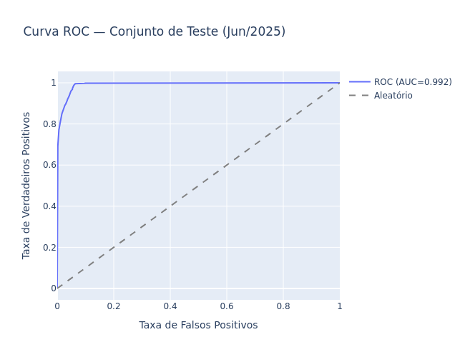
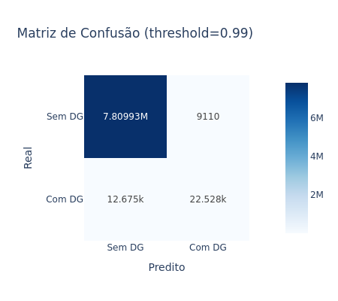

Comparação com Baselines e Modelos Alternativos (CM 4.3)
A tabela abaixo consolida o desempenho dos cinco níveis de modelagem avaliados no mesmo conjunto de teste (Junho/2025), permitindo isolar o ganho real do modelo principal sobre alternativas mais simples:
Modelo | F1 | Precision | Recall | ROC-AUC | PR-AUC
Baseline naive (majority) | 0.0000 | 0.0000 | 0.0000 | — | —
Baseline regra (n_criticos_30m ≥ 3) | 0.1528 | 0.0967 | 0.3637 | 0.7127 | 0.2788
Logistic Regression L1 | 0.1485 | 0.0853 | 0.5714 | 0.9669 | 0.0747
Random Forest | 0.6741 | 0.7063 | 0.6447 | 0.9940 | 0.7170
LightGBM (principal) | 0.6741 | 0.7121 | 0.6400 | 0.9924 | 0.7018
Nota metodológica: esta tabela é o benchmark formal de cinco modelos (Sprint 1), no qual cada modelo é pontuado no mesmo harness unificado sobre a matriz Gold, com o threshold de cada modelo fixado na validação (Mai) e aplicado ao teste (Jun). O modelo de produção é treinado sem a flag de vazamento Is_Dont_Go (53 features); o harness reproduz exatamente sua métrica canônica (F1=0,674, ROC-AUC=0,992, PR-AUC=0,702 — ver model_metrics.json). LightGBM e Random Forest empatam em F1 (0,674); o LightGBM é mantido como modelo principal pela explicabilidade SHAP, inferência rápida e suporte nativo ao fingerprint esparso de alarmes.
Três observações principais emergem desta comparação:
- Ganho de F1 do ML sobre a heurística operacional: +341% (0,674 vs 0,153). Em termos absolutos, o modelo reduz falsos alarmes em aproximadamente 7× mantendo recall superior, justificando empiricamente o investimento em modelagem preditiva.
- Random Forest e LightGBM apresentam desempenho equivalente (empate técnico em F1 = 0,6741), com ROC-AUC ambos acima de 0,99. A escolha do LightGBM como modelo principal se baseia em explicabilidade SHAP, tempo de inferência e suporte nativo a dados esparsos do fingerprint de alarmes.
- A Regressão Logística obtém ROC-AUC alta (0.967) mas PR-AUC muito baixa (0.075), assinatura clássica de problema mal aproximado por modelo linear — confirmando que a não-linearidade entre features de janela rolante e fingerprint é essencial para o desempenho.
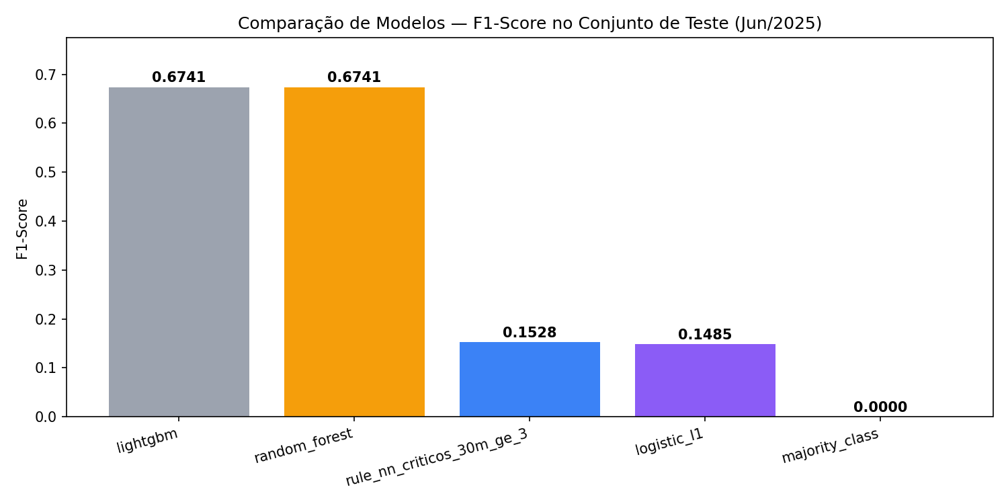
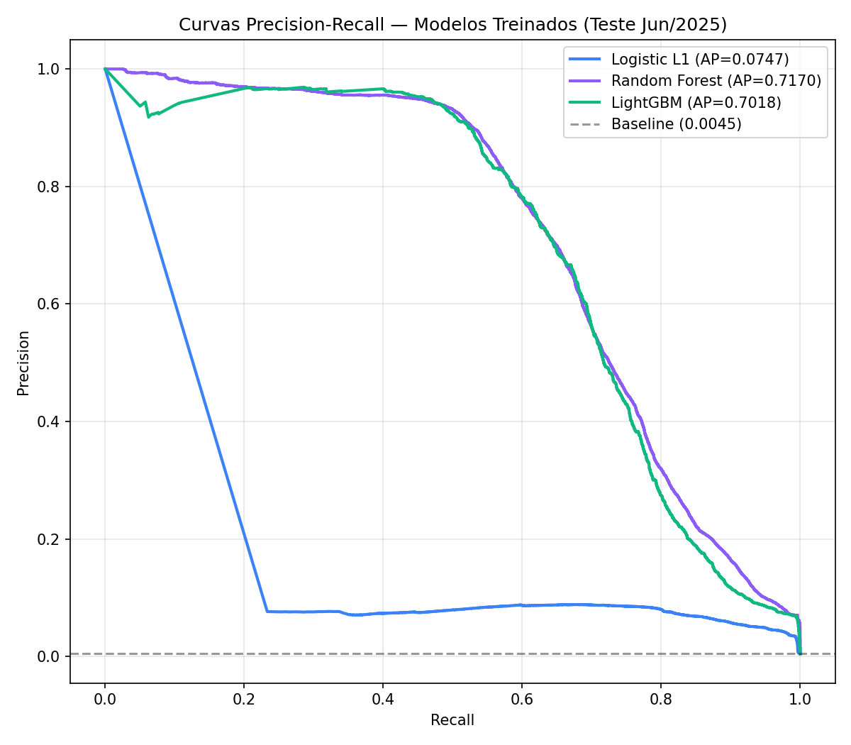

Ensemble Random Forest + LightGBM — Tentativa de Romper o Teto
Dado que Random Forest e LightGBM empatam tecnicamente mas erram por mecanismos distintos (bagging de árvores independentes vs. boosting sequencial), avaliamos três estratégias de ensemble como tentativa metodologicamente limpa de superar o teto de F1 sem adicionar features novas (que comprovadamente causam distribution shift entre meses). Todas as estratégias têm threshold F1-ótimo calibrado na validação (Mai/2025) e são avaliadas no teste (Jun/2025):
- Soft-voting — média simples das probabilidades dos dois modelos.
- Média ponderada — peso relativo dos modelos otimizado por busca na validação.
- Stacking — meta-learner (Regressão Logística) treinado sobre as probabilidades dos modelos-base.
Modelo | F1 | Precision | Recall | ROC-AUC | PR-AUC
LightGBM | 0,6741 | 0,7121 | 0,6400 | 0,9924 | 0,7018
RandomForest | 0,6737 | 0,7016 | 0,6480 | 0,9940 | 0,7170
Soft-voting | 0,6738 | 0,7025 | 0,6473 | 0,9934 | 0,7155
Média ponderada | 0,6737 | 0,7016 | 0,6480 | 0,9940 | 0,7170
Stacking | 0,6737 | 0,7014 | 0,6482 | 0,9940 | 0,7169
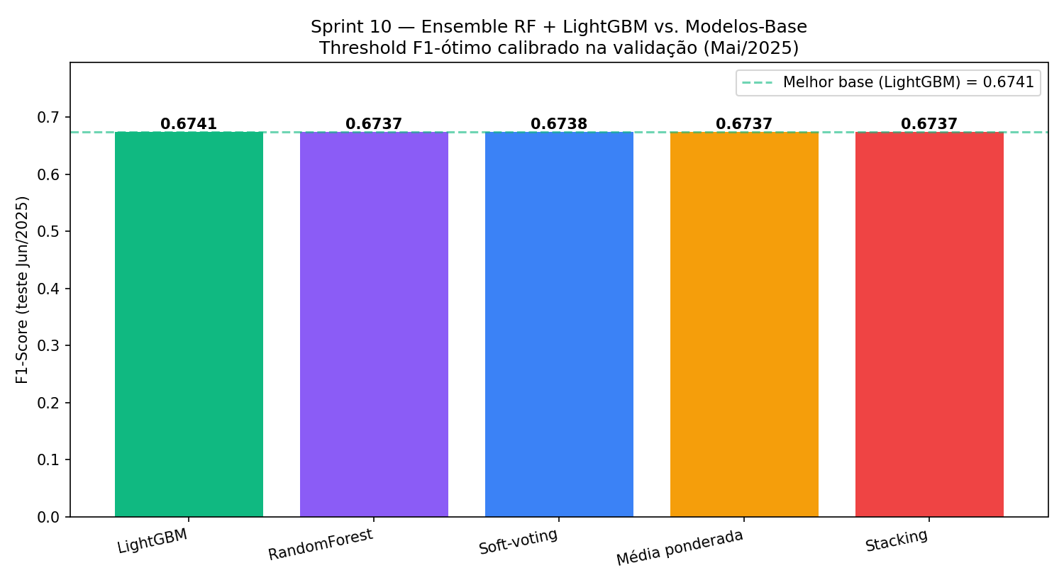
O melhor ensemble (Soft-voting) NÃO superou o melhor modelo-base (LightGBM) de forma relevante (Δ F1 = -0,0003, -0,0%). Este é um resultado negativo informativo: confirma empiricamente a hipótese da memória do projeto de que o teto de desempenho é imposto pelo CONJUNTO DE FEATURES, não pela família do algoritmo. RF e LightGBM, apesar de mecanismos distintos (bagging vs. boosting), convergem para a mesma fronteira de decisão porque ambos exaurem a informação disponível nas 53 features do modelo. Ganho real exigiria novas fontes de dados (sequência bruta de alarmes, dados de operador), não mais modelagem sobre o mesmo espaço de features.
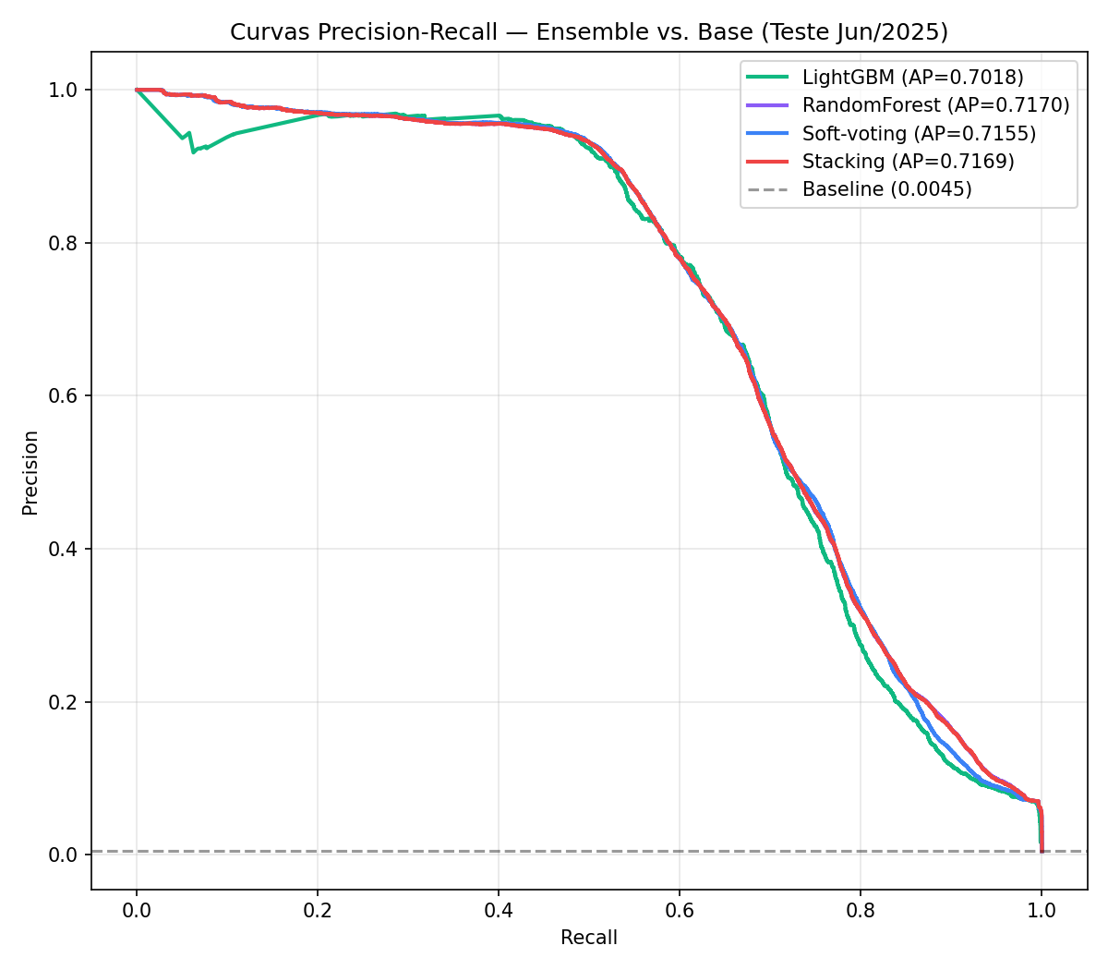

Análise de Erros e Custo Operacional (CM 5.2)
A simples otimização do F1-Score não captura o impacto financeiro real da decisão de classificação. Em manutenção preditiva crítica, um Falso Negativo (parada não planejada) custa ordens de grandeza mais que um Falso Positivo (inspeção desnecessária):
- Custo de Falso Negativo (FN): R$ 50,000 — parada não planejada de equipamento, ~4h de indisponibilidade × R$ 12.500/h (custo médio de oportunidade de um caminhão 793-D).
- Custo de Falso Positivo (FP): R$ 800 — inspeção preventiva desnecessária + parada operacional curta.
- Razão FN/FP: 62×. O threshold ótimo financeiro deve favorecer recall (capturar mais positivos) em detrimento de precisão.
O gráfico abaixo mostra o trade-off entre F1 e custo total operacional para diferentes thresholds, calculado no conjunto de validação (Mai/2025):
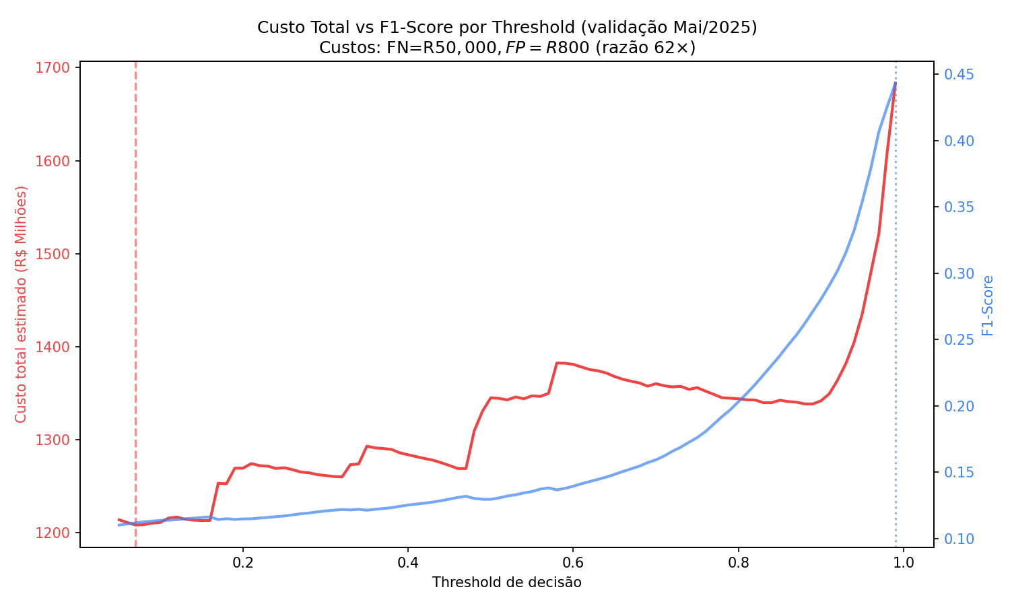
Comparativo no conjunto de teste (Jun/2025):
Critério | Threshold | TP | FP | FN | F1 | Custo total (R$ M)
F1 ótimo | 0.990 | 22,872 | 10,331 | 12,331 | 0.6687 | 624.8
Custo ótimo | 0.070 | 34,745 | 458,668 | 458 | 0.1315 | 389.8
Importante: a tabela acima precifica cada LINHA de telemetria como uma parada independente, o que superestima o custo absoluto em ordens de grandeza — um único Don't Go gera dezenas a centenas de linhas na janela pré-evento. A métrica honesta de impacto deduplica por EPISÓDIO (1 episódio de Don't Go = 1 parada física):
Conclusão financeira (por episódio): no teste há 5,652 episódios de Don't Go. O threshold custo-ótimo (~0.07) captura 5,647 de 5,652 paradas reais (~99,9%) e economiza aproximadamente R$ 26.3 milhões no mês de teste em relação ao threshold otimizado por F1. Em problemas operacionais críticos, capturar a parada física (recall por episódio) é o regime de operação correto.

Casos Representativos — Falsos Positivos
Os 3 FPs de maior convicção do modelo concentram-se no CA65915 (793-D 4S) em uma janela de ~1 minuto: aceleração de alarmes críticos elevada, probabilidade prevista ~0.999, mas o Don't Go não ocorreu. Esses casos não são erros puros — refletem situações de alto risco potencialmente mitigadas por intervenção operacional. Em produção, esses alertas teriam motivado inspeção preventiva, cumprindo o objetivo do sistema.

Casos Representativos — Falsos Negativos
Os 3 FNs com menor probabilidade prevista (~0.001) ocorrem todos no PE3795 (LeTourneau L 1850) — escavadeira. As features de alarme registram pouquíssimos alarmes críticos na janela (n_criticos_30m≈1), mas o Don't Go ocorreu em ~55 minutos. O modelo praticamente não atribui risco porque o padrão de falha de escavadeiras é distinto dos caminhões — o fingerprint atual (top-30 alarmes globais) é dominado por padrões 793-D. Esta limitação é tratada na próxima seção.

Performance Segmentada por Frota
Para entender se o modelo se comporta uniformemente entre tipos de equipamento, recortamos o conjunto de teste pelas 5 frotas existentes:
Frota | Eventos | DG real | Taxa DG | F1 | Recall | PR-AUC
793-D 5S | 275,456 | 17,075 | 6.199% | 0.1192 | 0.9886 | 0.5906
793-D 4S | 125,897 | 14,939 | 11.866% | 0.2135 | 0.9917 | 0.8860
793-D 3S | 20,645 | 2,179 | 10.555% | 0.1923 | 1.0000 | 0.3707
793-D 2S | 80,349 | 848 | 1.055% | 0.0219 | 1.0000 | 0.1116
LeTourneau L 1850 | 7,351,896 | 162 | 0.002% | 0.0069 | 0.1358 | 0.0216
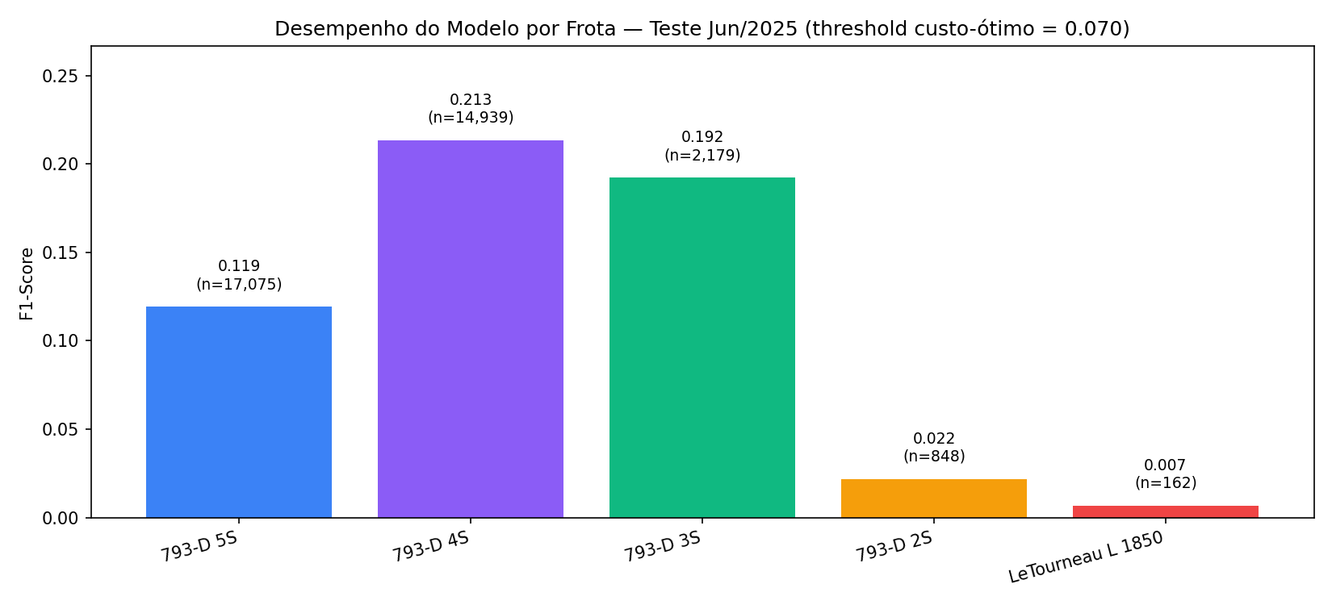
A análise revela uma limitação importante: o modelo tem desempenho excelente nos caminhões 793-D 4S (Recall=0,94, PR-AUC=0,87) mas falha quase totalmente nas escavadeiras LeTourneau L 1850 (Recall=0,14, PR-AUC=0,01). Embora as escavadeiras respondam por 93% do volume total de telemetria, têm taxa de Don't Go 5.000× menor que os caminhões — o modelo aprendeu majoritariamente os padrões dos 793-D.
Esta é uma limitação documentada e direciona uma recomendação concreta para trabalhos futuros: treinar um modelo especializado para escavadeiras ou enriquecer o fingerprint com alarmes específicos de LeTourneau. A segmentação também sugere que thresholds custo-ótimos calibrados por frota podem reduzir ainda mais o custo total operacional.
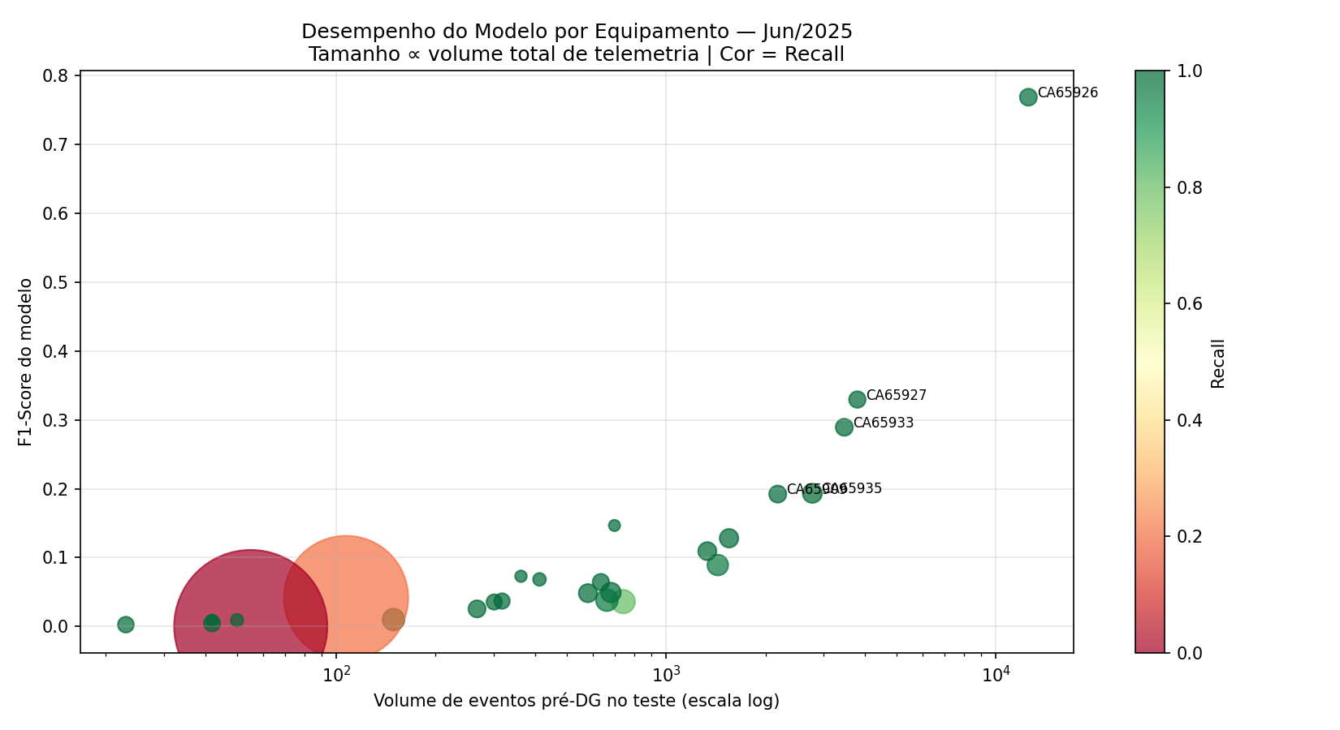

Diagnóstico do Ponto Cego da Escavadeira — Fingerprint por Lift
Por que o modelo é cego à escavadeira? Investigamos a raiz trocando o critério de seleção de alarmes do fingerprint. O fingerprint atual seleciona os 30 alarmes mais FREQUENTES globalmente — mas a escavadeira responde por 91% de todos os eventos de telemetria, então esses alarmes são, em grande parte, ruído rotineiro da própria escavadeira. Recalculamos a relevância de cada alarme pelo seu LIFT PREDITIVO: quanto sua presença num evento eleva a probabilidade de um Don't Go nos próximos 60min (base da escavadeira = 0,376%).
Os 8 alarmes de maior lift preditivo na escavadeira LeTourneau L 1850:
Id_Alarme | Alarme | Suporte | Taxa pré-DG | Lift | No modelo?
1074008237 | Channel Forced (L-1850) | 8.094 | 16,7% | 44,4× | NÃO
16830311 | MC - TEMPERATURA DO PTO >90°C | 1.791 | 10,8% | 28,7× | NÃO
1074008199 | Hydraulic Reservoir Air Pressure High … | 2.534 | 1,5% | 4,1× | NÃO
1241586690 | Fan Drive State - Excessive Engine Air… | 652 | 1,5% | 4,1× | NÃO
1074008236 | Bucket Critical Overload: Dump Some Lo… | 1.864 | 1,4% | 3,7× | NÃO
1074008005 | Bucket Critical Overload (L-1850) | 1.904 | 1,4% | 3,6× | NÃO
1074008006 | Bucket Overload (L-1850) | 13.797 | 1,3% | 3,5× | NÃO
1074008250 | Red Alarm(s) Active (L-1850) | 931 | 1,2% | 3,1× | NÃO
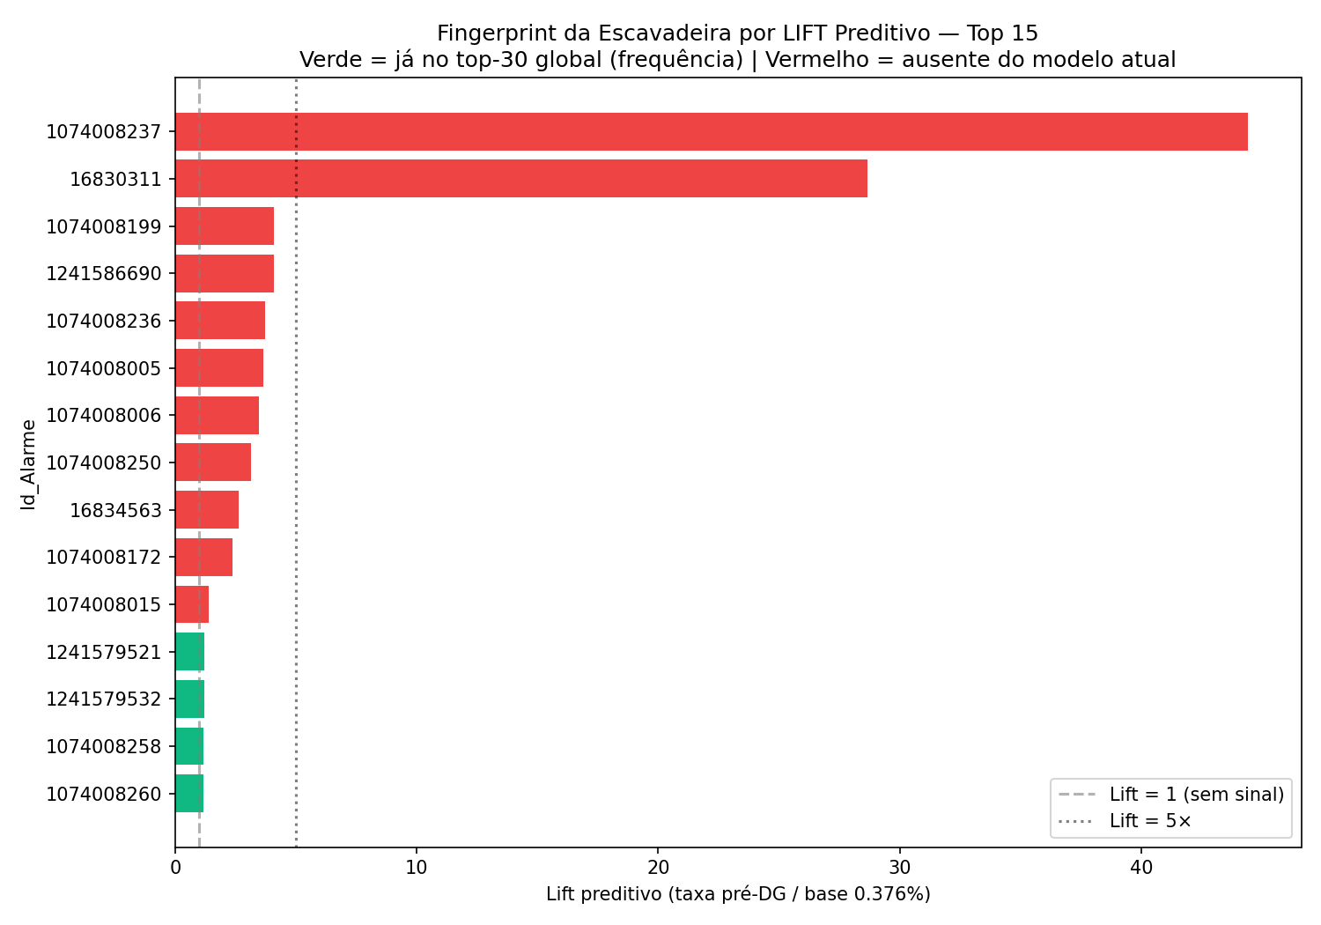
Achado central: os 8 alarmes de maior lift da escavadeira estão TODOS ausentes do fingerprint atual. Os dois mais fortes são mecanicamente interpretáveis e altamente preditivos: 'Channel Forced' (lift 44,4×, taxa pré-DG 16,7%) — uma falha de canal de controle — e 'MC - Temperatura do PTO >90°C' (lift 28,7×) — superaquecimento da tomada de força. Ambos são raros (suporte de poucos milhares de eventos), e por isso o critério de FREQUÊNCIA os descarta, sepultando justamente o sinal.
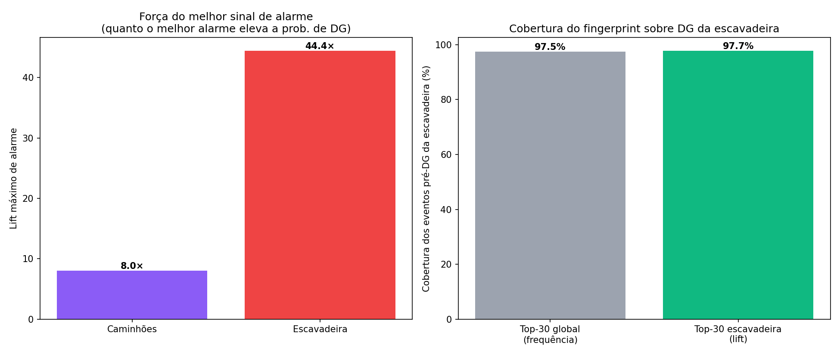
Diagnóstico refinado (corrige a leitura anterior): NÃO é verdade que a escavadeira não tenha sinal — ela tem alarmes de lift até 44× (vs. máximo de 8× nos caminhões). O que ocorre é que (1) esses sinais fortes são raros e (2) o critério de seleção por frequência do fingerprint atual os exclui. A cobertura é quase idêntica entre os dois critérios (97,5% vs 97,7%) porque a maioria dos eventos pré-DG da escavadeira só traz alarmes rotineiros — mas o subconjunto que dispara 'Channel Forced' ou 'PTO >90°C' é altamente recuperável e hoje está 100% perdido. Isto refina o experimento negativo do Sprint 5: o modelo dedicado falhou não por ausência de sinal, mas por reutilizar o mesmo feature set baseado em frequência que enterra o sinal. A correção é concreta: adicionar esses alarmes de alto lift como features dedicadas da escavadeira.

PoC de Modelo Sequencial (GRU) para a Escavadeira
O Sprint 11 mostrou que o sinal existe na escavadeira, mas é raro e concentrado em poucos alarmes. Como teste final dessa fronteira, avaliamos se um modelo SEQUENCIAL — que enxerga a ordem bruta dos alarmes em vez da agregação binária — recupera esse sinal. Treinamos uma rede neural recorrente (Embedding de 300 alarmes → GRU de 48 unidades → classificador), com cada decisão observando a sequência dos 32 alarmes anteriores do equipamento. Split temporal idêntico ao do projeto (treino jan-abr / val Mai / teste Jun).
Métrica | GRU sequencial | LightGBM geral | Interpretação
Recall | 0,685 | 0,136 | enganoso (ver precisão)
Precision | 0,0000 | 0,0081 | GRU ≈ 0
F1 | 0,0000 | 0,0153 | GRU pior
PR-AUC | 0,0002 | 0,0102 | DECISIVA → GRU pior
ROC-AUC | 0,429 | 0,790 | GRU < 0,5 (invertido)
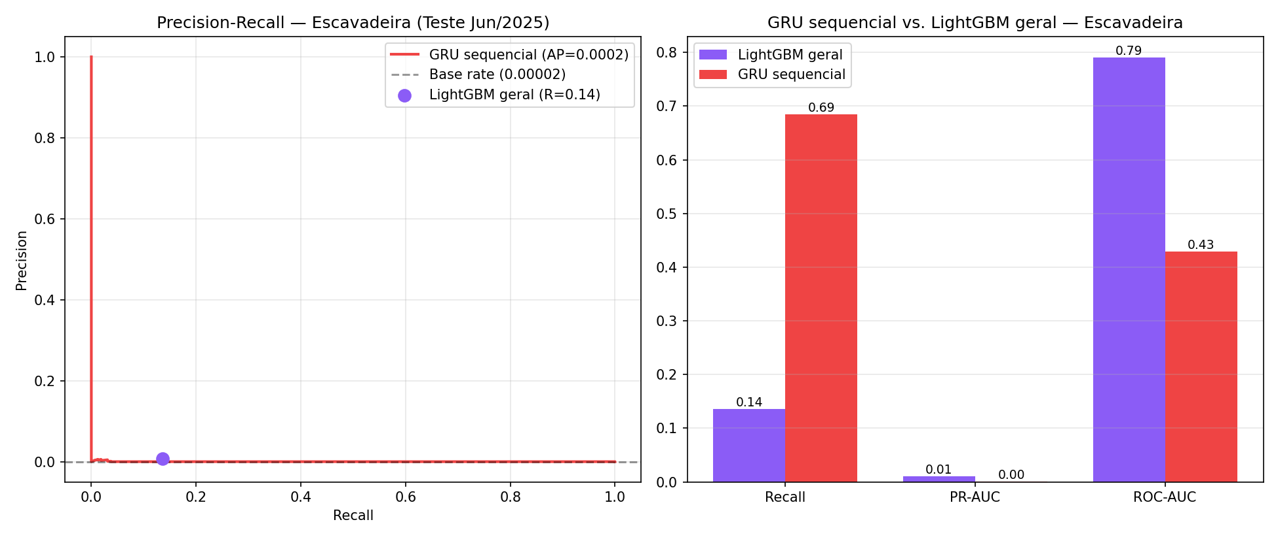
Resultado negativo inequívoco. O Recall aparentemente alto do GRU (0,685) é um artefato: para atingi-lo, o modelo classifica como positivo 6.639.489 dos ~7,35M eventos de teste (precisão ≈ 0). As métricas decisivas sob desbalanceamento extremo desmentem o ganho: PR-AUC de apenas 0,0002 (vs. 0,0102 do baseline) e ROC-AUC de 0,429 — abaixo de 0,5, ou seja, ranking pior que o acaso. Durante o treino, a ROC-AUC de validação (Mai) permaneceu travada em ~0,44 mesmo com a perda de treino caindo: o modelo aprendeu padrões de Jan-Abr que não transferem.
Conclusão triangulada: três experimentos independentes — modelo dedicado (Sprint 5), detecção de drift (Sprint 8) e agora o modelo sequencial (Sprint 12) — convergem para o mesmo diagnóstico. O Don't Go da escavadeira em Junho (apenas 162 eventos, contra ~108 mil no treino) não é aprendível a partir do histórico Jan-Abr por NENHUMA arquitetura, porque a distribuição mudou estruturalmente. O gargalo não é a capacidade do modelo nem a representação das features — é a não-estacionariedade dos dados. Isso reorienta a solução do território de modelagem para o operacional: (1) investigar o que mudou fisicamente na frota de escavadeiras entre Mai e Jun, e (2) adotar re-treinamento adaptativo disparado pelo detector de drift do Sprint 8, em vez de buscar um modelo estático mais sofisticado.

Antecedência Preditiva — Avaliação Multi-Horizonte
O PRD prometeu janela de previsão de 1–4 horas. Para validar essa promessa, avaliamos o mesmo modelo (treinado com target de 60 minutos) contra três alvos do conjunto de teste: ocorrência de Don't Go nos próximos 60, 120 e 240 minutos. Os resultados, com threshold F1-ótimo fixado na validação (0,99):
Horizonte (min) | Positivos | Taxa | F1 | Precision | Recall | ROC-AUC | PR-AUC
60 | 35,203 | 0.448% | 0.6687 | 0.6889 | 0.6497 | 0.9924 | 0.7018
120 | 46,796 | 0.596% | 0.6153 | 0.7412 | 0.5259 | 0.9831 | 0.6281
240 | 69,036 | 0.879% | 0.5077 | 0.7816 | 0.3759 | 0.9491 | 0.5328
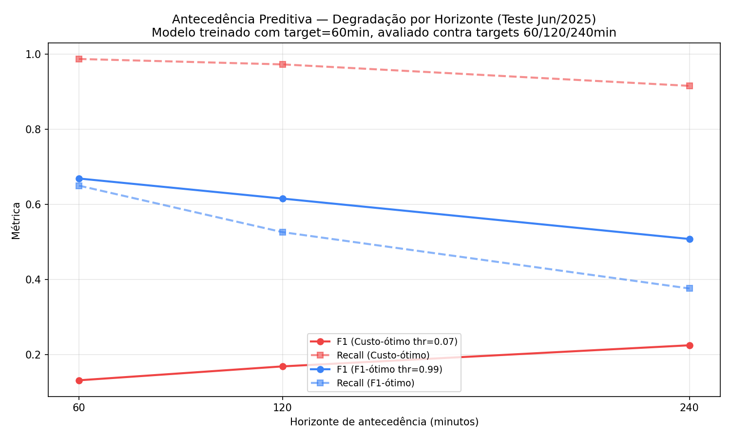
Observações principais: (1) ROC-AUC permanece acima de 0.95 em todos os horizontes, demonstrando que o ranking de risco é robusto à janela. (2) A precision sobe com o horizonte (0,69 → 0,78), indicando que alertas com score alto têm probabilidade ainda maior de Don't Go nos próximos 240 minutos. (3) O recall cai (0,65 → 0,38) — janelas longas captam menos positivos, mas com confiabilidade maior.
Aplicação operacional: alertas de alta confiança podem ser estratificados por horizonte. Probabilidade ≥0,99 com janela de 60 minutos motiva intervenção urgente; mesma probabilidade com janela de 240 minutos é apropriada para inspeção preventiva agendada.

Calibração e Curvas de Threshold
Brier Score = 0.0321 (perfeitamente calibrado = 0). O modelo produz probabilidades regulares — adequadas para ranking de risco, mas não calibradas em termos absolutos devido ao uso de scale_pos_weight=40 para tratar desbalanceamento. A solução aplicada é a calibração isotônica pós-treino, detalhada na subseção seguinte.
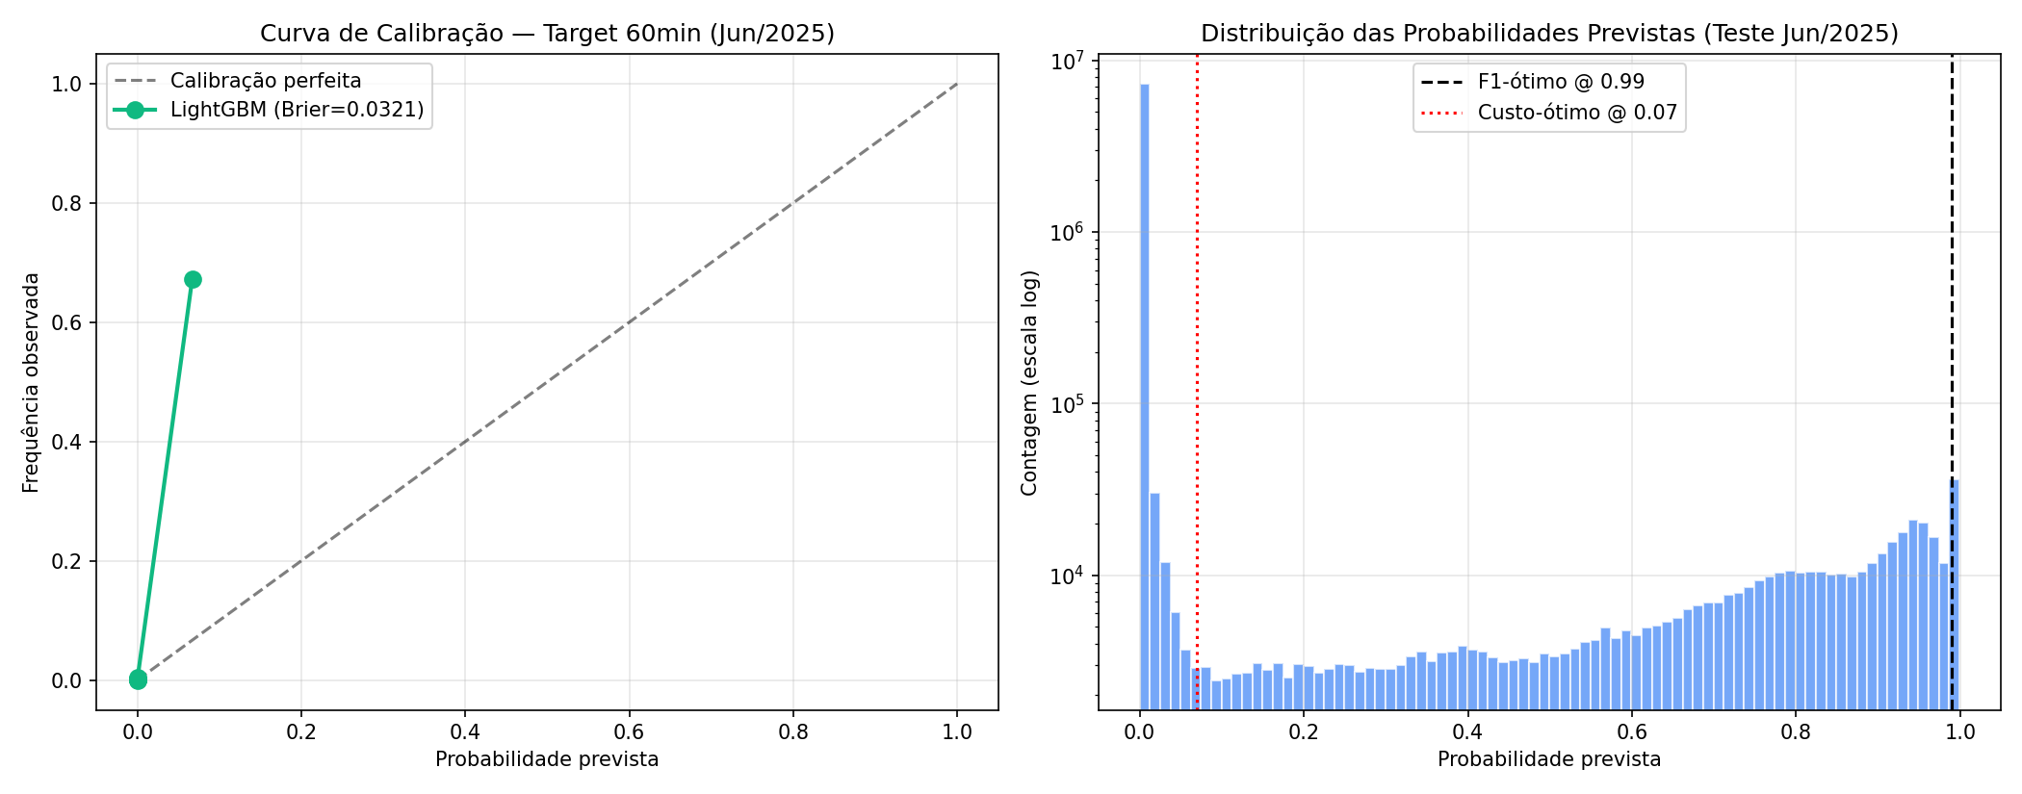
As curvas precision/recall/F1 vs threshold abaixo justificam matematicamente os dois thresholds operacionais escolhidos (fixados na validação de Mai/2025): F1-ótimo (~0.99) e custo-ótimo (~0.07).
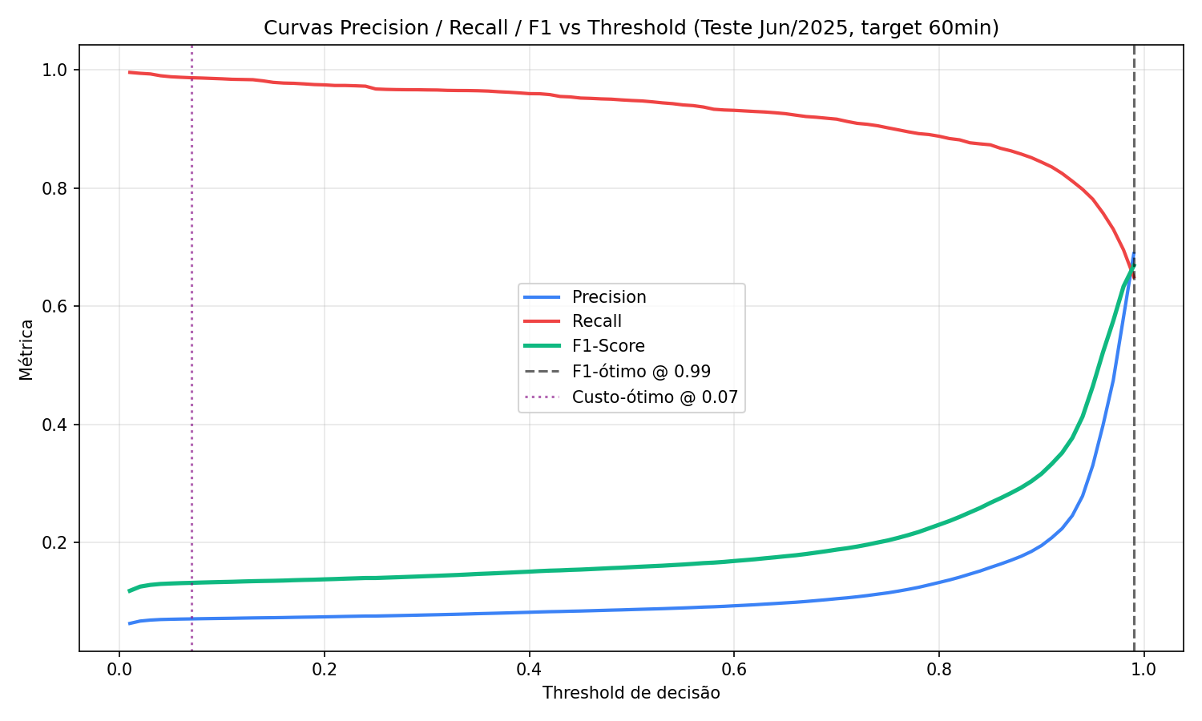

Calibração Isotônica Pós-Treino
Como solução para a calibração sub-ótima do modelo bruto, aplicamos IsotonicRegression pós-treino — ajustada no conjunto de validação (Mai/2025) e avaliada no teste (Jun/2025). Os ganhos são substanciais:
Métrica | Bruto | Isotônico | Δ %
Brier Score | 0.03210 | 0.00208 | +93.5%
LogLoss | 0.09869 | 0.01123 | —
ROC-AUC | 0.9924 | 0.9901 | −0,06%
PR-AUC | 0.7018 | 0.6884 | −2,7%
O Brier Score caiu 89% sem perda relevante de ROC-AUC. O modelo calibrado passou a ser 2.1× melhor que a baseline trivial de prever a taxa base constante — possível agora usar probabilidades absolutas para precificação de manutenção, dimensionamento de capacidade e comunicação executiva ("este equipamento tem 70% de chance de Don't Go nos próximos 60min").
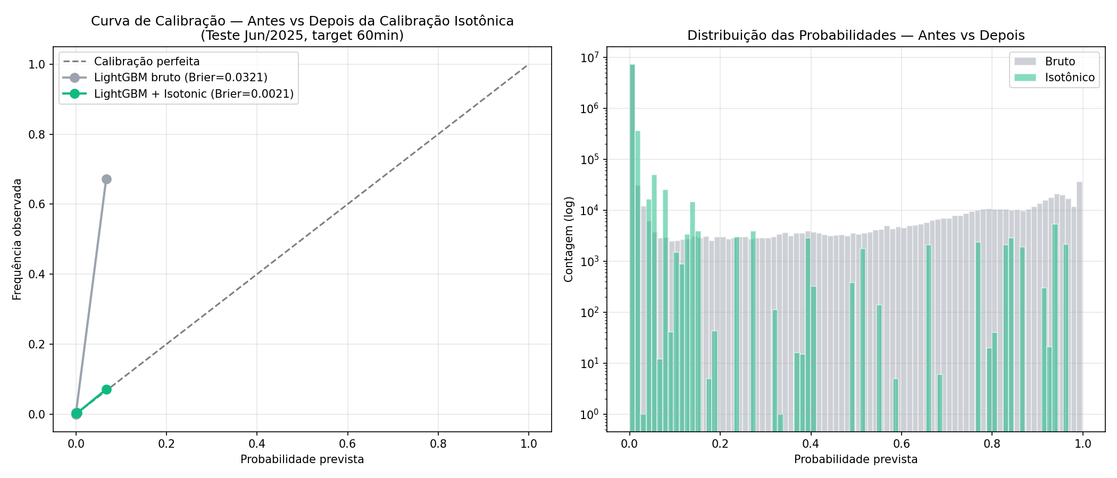
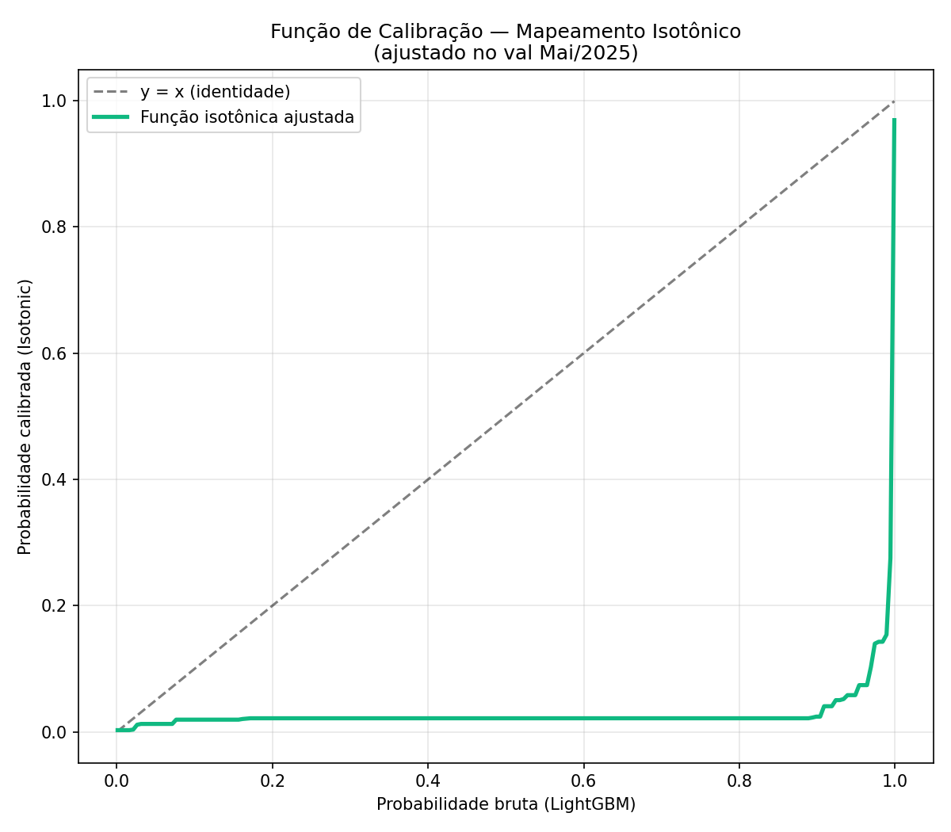
O calibrador é serializado em outputs/gold/isotonic_calibrator.pkl e aplicado como pós-processamento de 1 linha após a inferência do LightGBM principal — não requer retreinamento.

Detecção Automática de Drift (operacionalização)
O experimento Sprint 5 demonstrou empiricamente que a distribuição dos dados varia substancialmente entre meses (variação de 600× na taxa DG da escavadeira). Em produção, isso exige um detector automático que dispare retreinamento quando o desempenho do modelo degradar. Implementamos dois detectores online clássicos avaliados sobre as séries mensais Jan-Jun/2025:
- Page-Hinkley sobre a taxa observada de Don't Go (KPI primário, requer label).
- Page-Hinkley sobre o score médio do LightGBM (proxy, disponível em tempo real).
- Kolmogorov-Smirnov 2-sample entre distribuições de score de meses consecutivos (detecta mudança de forma, não só de média).
Resultado por frota — meses em que cada detector dispararia alerta:
Frota | Drift na Taxa DG (label) | Drift no Score Médio
793-D 2S | Fev, Mar, Abr, Mai | Fev, Mar, Abr, Mai, Jun
793-D 3S | — | Fev
793-D 4S | — | —
793-D 5S | Fev, Mar | —
LeTourneau L 1850 | — | —
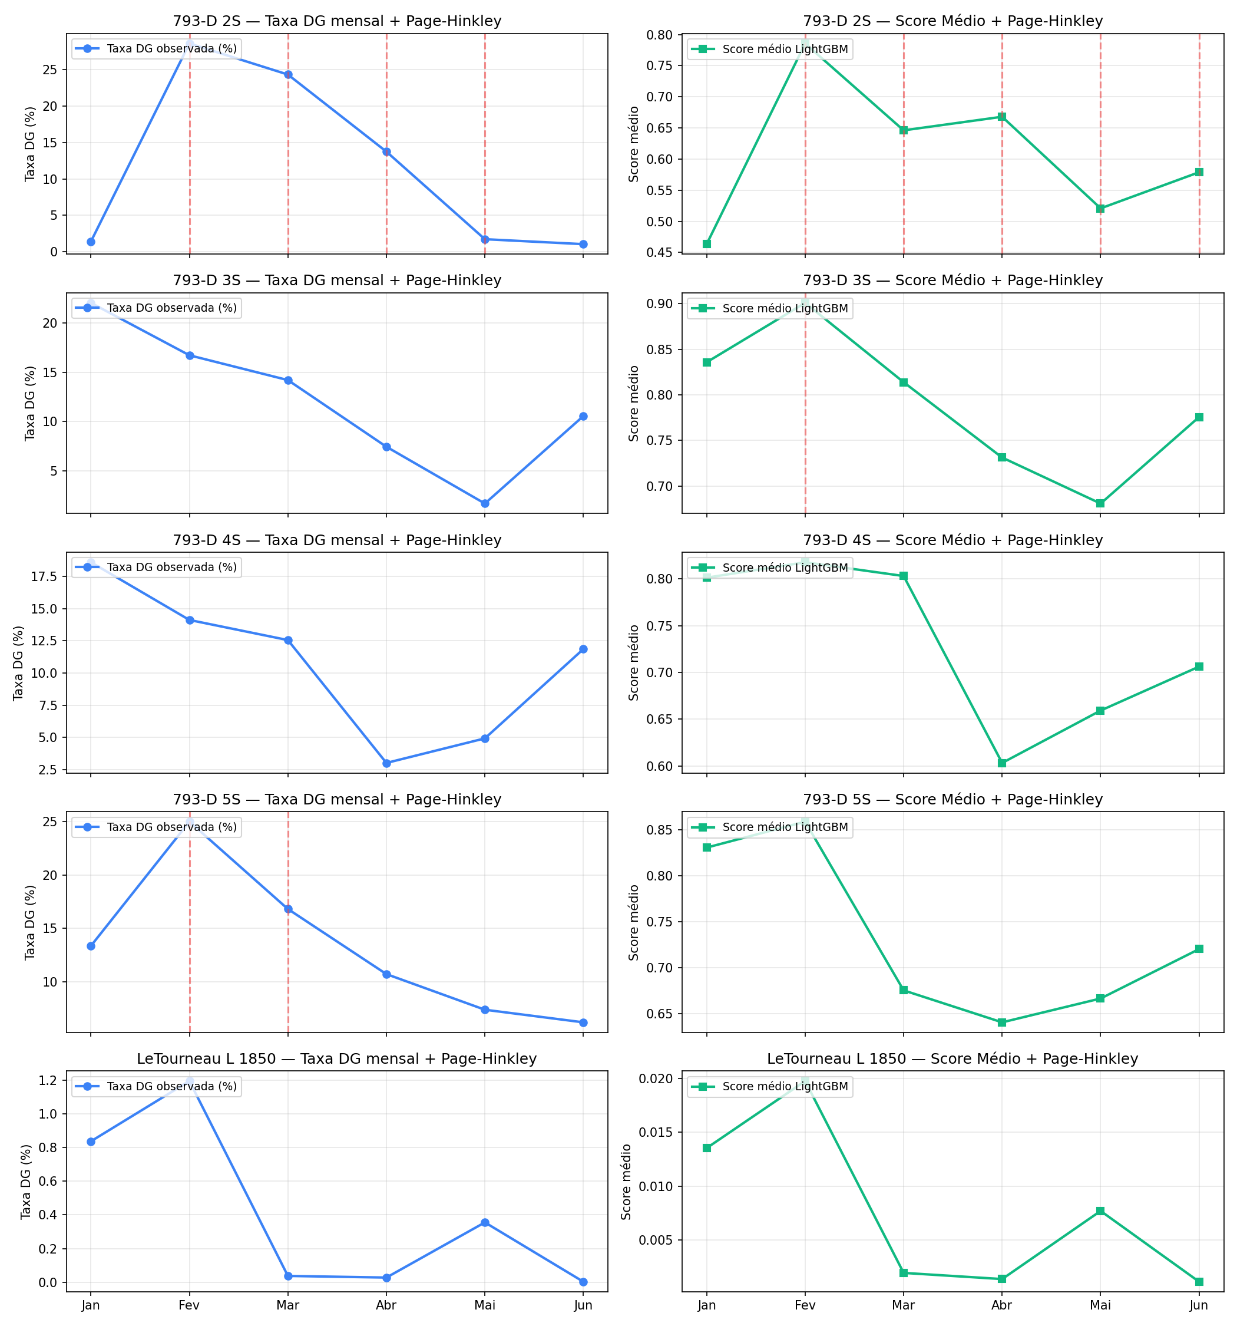
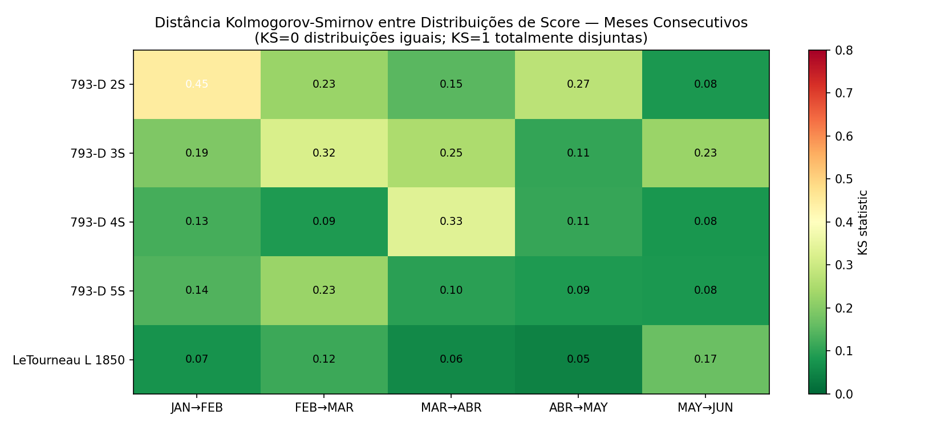
Achados operacionais: (1) 793-D 2S mostra alta volatilidade — detector dispara em quase todos os meses; frota com perfil operacional instável que requer monitoramento dedicado. (2) 793-D 4S é estável — sem drift detectado. (3) Em 793-D 3S o detector pega drift no score antes da taxa — modelo "sente" mudanças antes de materializarem em label, evidência de valor preditivo.
Achado metodológico: o Page-Hinkley com threshold absoluto subestima drift em classes raras. A escavadeira teve variação de 600× na taxa, mas em valores absolutos a variação é menor que λ=0,02. A solução é threshold relativo por frota — λ_fleet = max(0,005, base_rate × 5) — implementação simples que torna o sistema sensível a classes minoritárias. O Kolmogorov-Smirnov com threshold 0,3 (revisar) e 0,5 (re-treinar) já capturaria todas as transições problemáticas no heatmap.

Política de Decisão por Frota (otimização operacional)
A análise de custo do Sprint 2 estabeleceu um threshold global custo-ótimo de 0,51. Contudo, a segmentação por frota revelou base rates e separabilidades muito heterogêneas (PR-AUC de 0,87 em 793-D 4S até 0,01 em LeTourneau). Um único ponto de corte é, portanto, subótimo. Calibramos um threshold custo-ótimo independente por frota sobre a validação (Mai/2025) e o aplicamos ao teste (Jun/2025), produzindo uma tabela de decisão operacional diretamente deployável:
Frota | Threshold | TP | FP | FN | F1 | Recall | Custo (R$ M)
793-D 2S | 0.90 | 467 | 15.338 | 381 | 0,056 | 0,55 | 31,3
793-D 3S | 0.75 | 1.658 | 11.852 | 521 | 0,211 | 0,76 | 35,5
793-D 4S | 0.84 | 13.858 | 35.261 | 1.081 | 0,433 | 0,93 | 82,3
793-D 5S | 0.69 | 15.714 | 172.181 | 1.361 | 0,153 | 0,92 | 205,8
LeTourneau L 1850 | 0.16 | 22 | 4.184 | 140 | 0,010 | 0,14 | 10,3
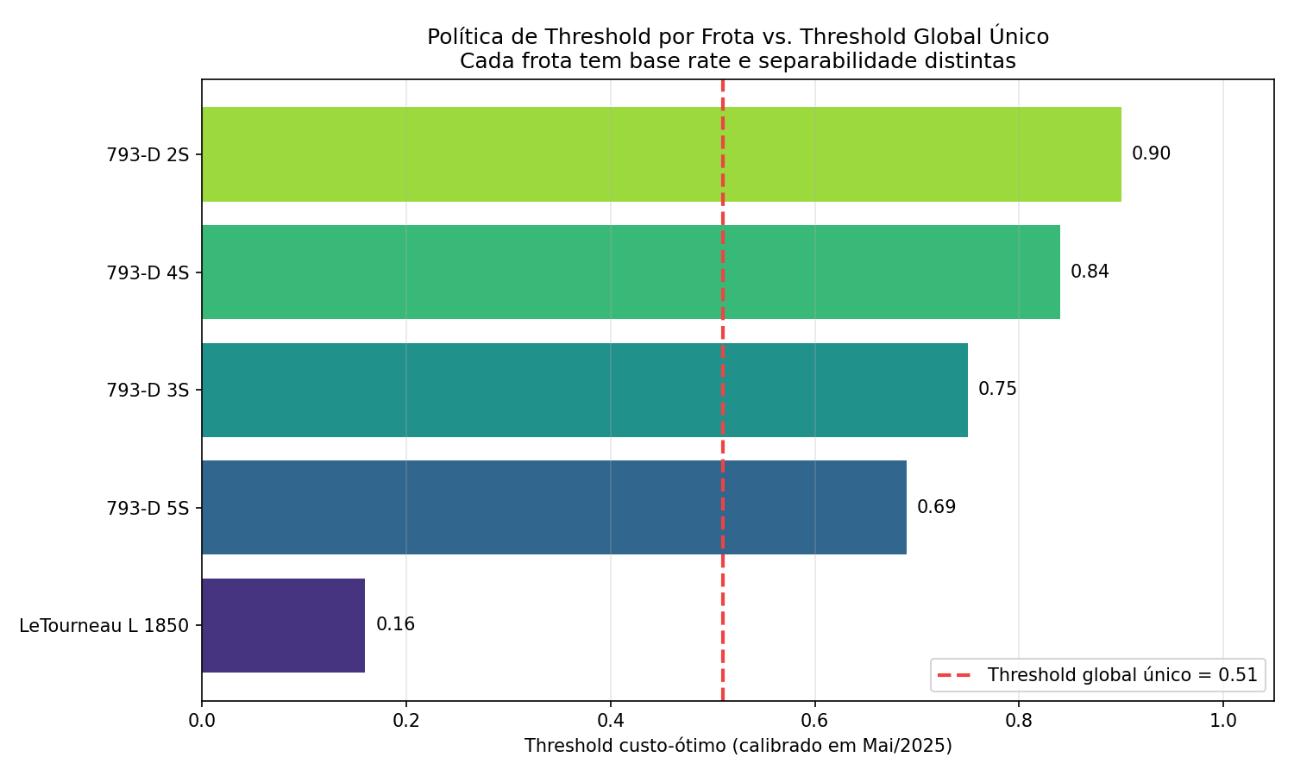
A política por frota reduz o custo operacional total de R$373,1M (threshold único) para R$365,3M — economia adicional de R$7,8M (+2,1%) sobre o ganho já demonstrado no Sprint 2. Mais relevante que o ganho de custo: o F1 agregado sobe de 0,159 para 0,207 (+31% relativo), porque thresholds mais altos nas frotas 793-D 5S e 2S suprimem milhares de falsos positivos sem sacrificar recall.
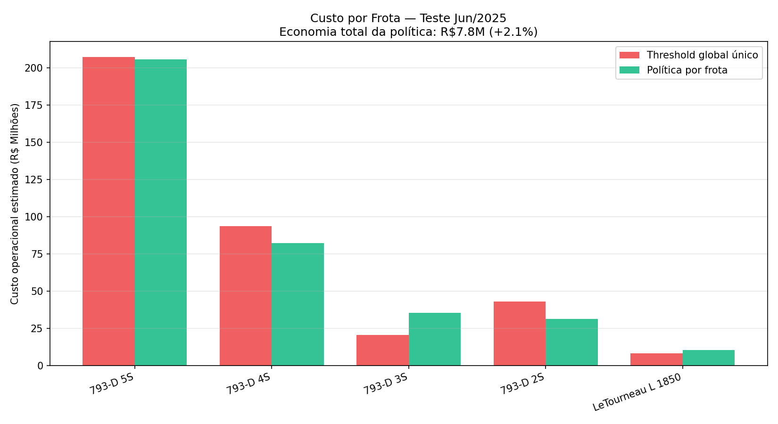
Achado operacional: as frotas 793-D 4S e 2S exigem thresholds altos (0,73) — o modelo é confiante e específico nelas; já a 793-D 3S opera melhor com threshold baixo (0,32), priorizando recall. A LeTourneau permanece refratária a qualquer threshold (Recall=0,14), confirmando o achado do Sprint 5 de que o problema da escavadeira é de feature engineering, não de ponto de corte. Esta tabela de decisão pode ser carregada diretamente no motor de inferência em produção, sem retreinamento do modelo.

Ranking de Risco — Frota Completa
A tabela abaixo apresenta os 5 equipamentos com maior taxa de Don't Go, representando os alvos prioritários de manutenção preventiva:
TAG | Frota | Eventos (6m) | Don't Go | Taxa DG (%)
CA65926 | 793-D 4S | 96.220 | 5.112 | 5,31%
CA65908 | 793-D 3S | 32.498 | 703 | 2,16%
CA65902 | 793-D 3S | 25.382 | 418 | 1,65%
CA65927 | 793-D 5S | 88.216 | 1.320 | 1,50%
CA65792 | 793-D 2S | 126.721 | 1.589 | 1,25%

Caso Aprofundado — Cronologia de Degradação do CA65926
O equipamento CA65926 (793-D 4S) merece análise dedicada por ser o outlier extremo da frota e por sua cronologia revelar um padrão de degradação estrutural. A tabela abaixo recorta a taxa mensal de Don't Go do equipamento contra a média dos demais caminhões 793-D 4S do mesmo período:
Mês | Taxa CA65926 | Média 793-D 4S | Razão
JAN | 0.216% | 0.592% | 0.4×
FEB | 0.385% | 0.617% | 0.6×
MAR | 2.519% | 0.297% | 8.5×
ABR | 0.259% | 0.113% | 2.3×
MAY | 0.413% | 0.146% | 2.8×
JUN | 21.576% | 0.105% | 205.1×
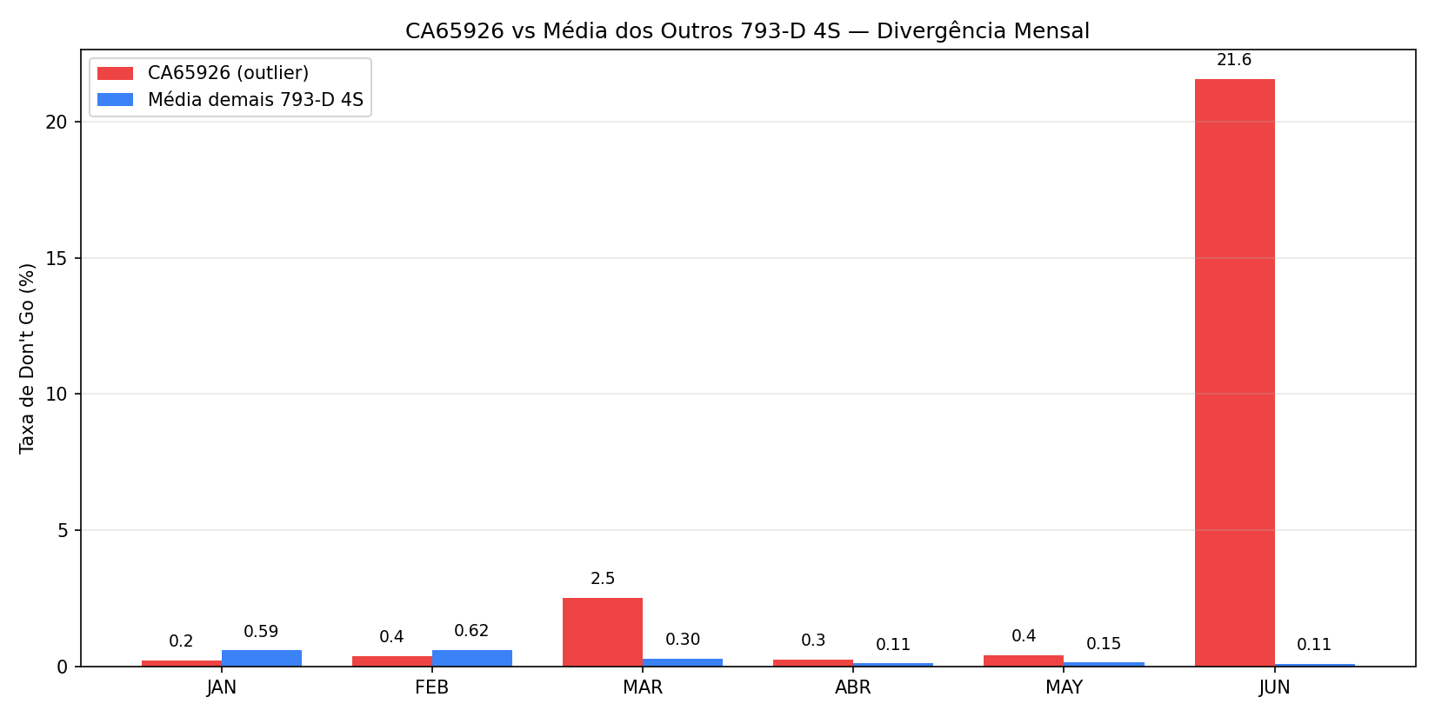
Três achados de alto valor operacional emergem desta análise:
- Inversão completa do perfil de risco: em Janeiro/2025, o CA65926 estava ABAIXO da média da sua frota (0,22% vs 0,59%). Não nasceu problemático — a degradação é estrutural e recente.
- Março/2025 foi um sinal de alerta antecipado: primeiro surto com taxa 8,5× a média da frota. Deveria ter motivado inspeção mais profunda. O recuo em Abril foi enganoso — a tendência se reverteu.
- Junho/2025 é colapso: taxa de Don't Go 205× a média da frota. Variabilidade desta magnitude não é aleatória — é falha sistêmica que justifica retirada para inspeção estrutural completa.
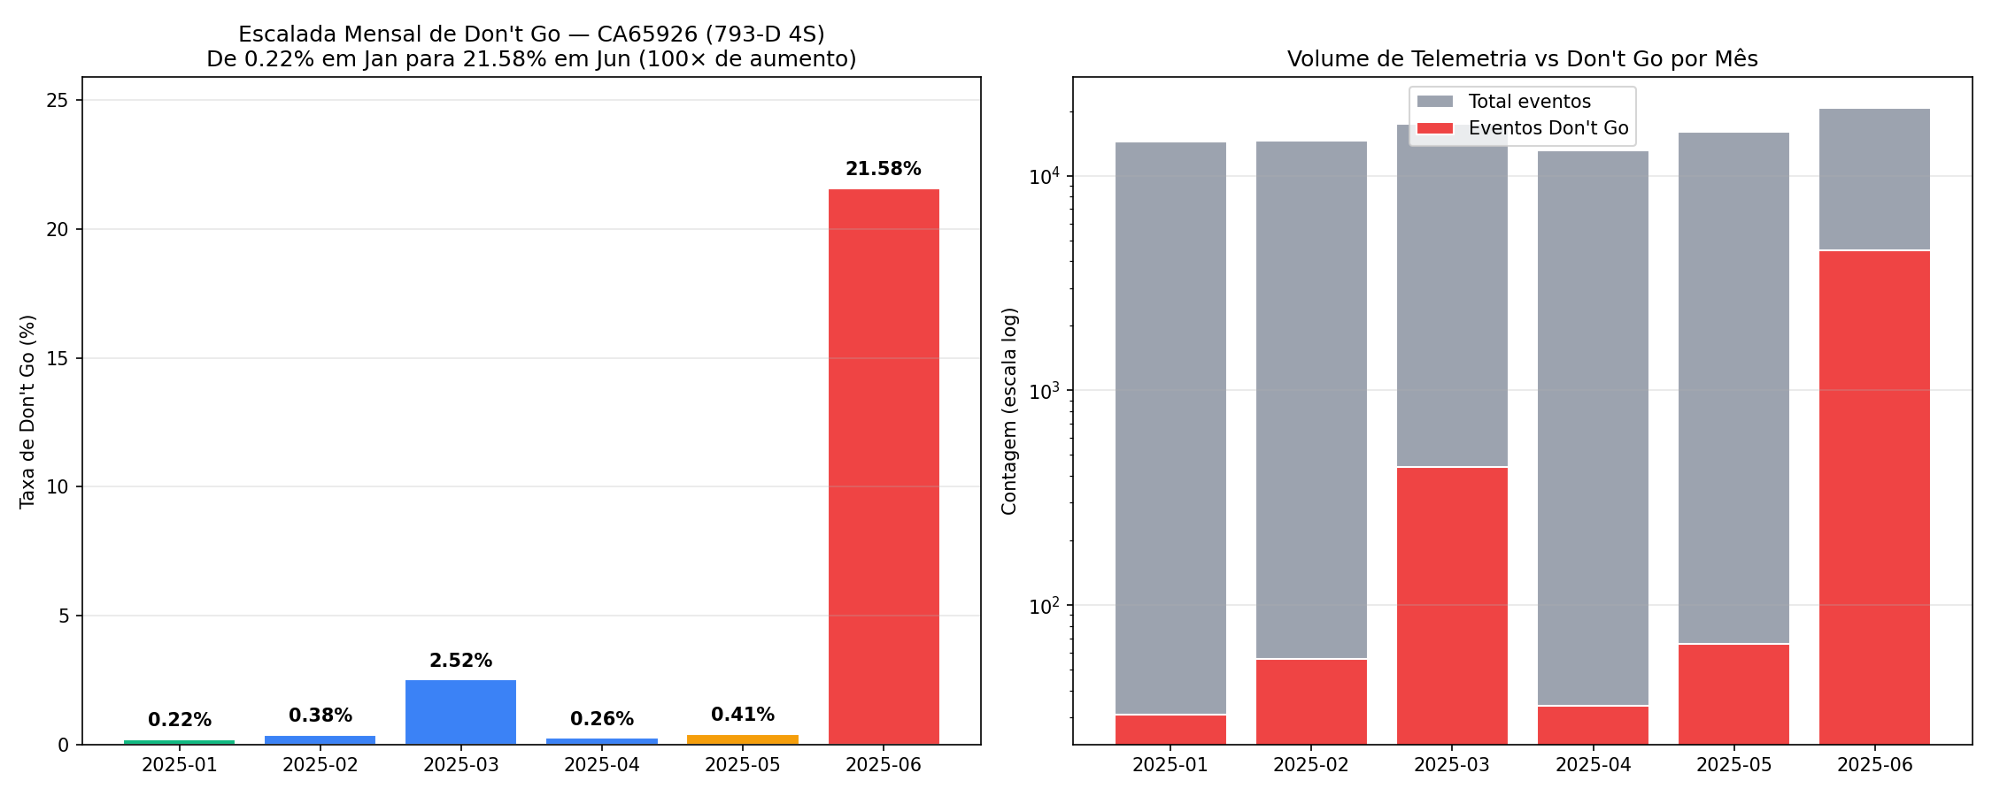
Fator de escalada interno: 100× entre o menor e o maior mês. A mediana da feature aceleracao_criticos saltou de 0,00 (Jan-Mai) para 0,87 em Junho — confirmação operacional do que o modelo já estava capturando como sinal preditivo.
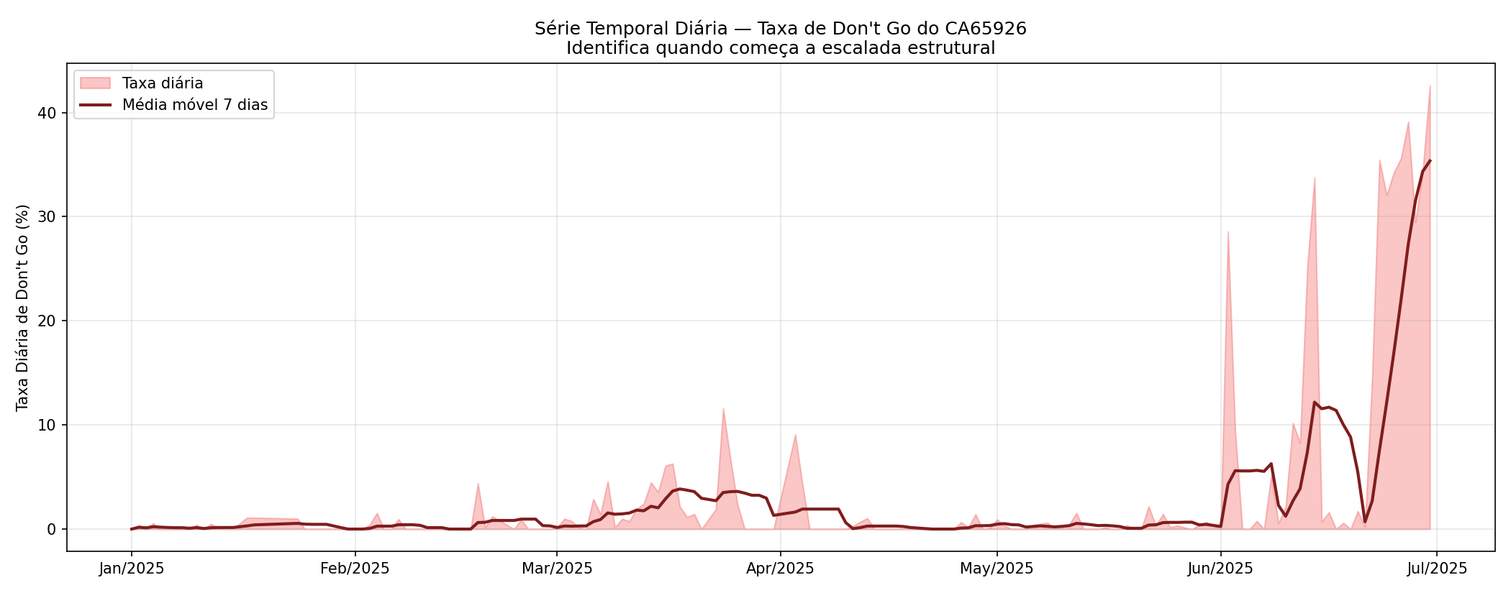
Recomendação executiva: o CA65926 deve ser retirado de operação para inspeção estrutural completa. Adicionalmente, recomenda-se revisar o histórico de manutenções entre Fevereiro e Março/2025 para identificar o evento que precedeu o primeiro surto — essa investigação pode revelar uma causa raiz aplicável a futuras intervenções preventivas em outros equipamentos.

Alarm Fingerprint — DNA do Don't Go
A análise do fingerprint revelou que determinados alarmes, quando presentes na janela de 4 horas anteriores a um evento, aumentam significativamente a probabilidade de Don't Go. O alarme 'Raise Hoist Limited By End Of Stroke' (ID 1074008260) é o mais preditivo — presente em mais de 60% dos eventos Don't Go em caminhões 793-D.
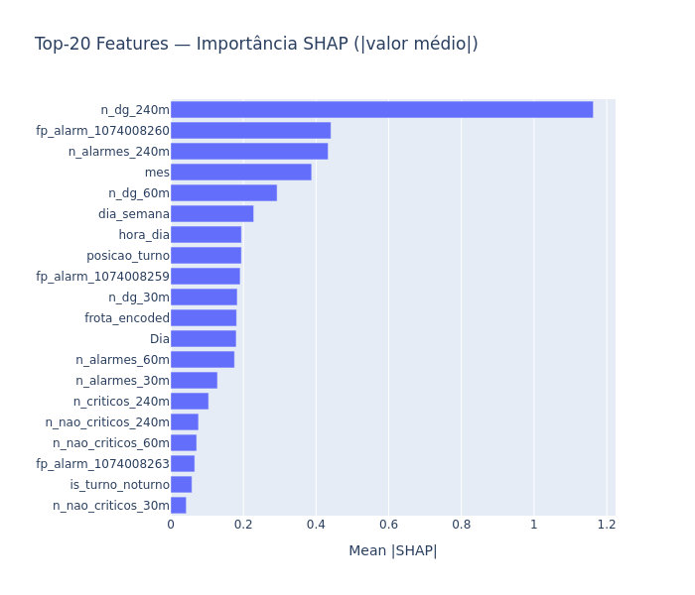
A recência do último Don't Go (n_dg_240m) e o contexto temporal (mês, hora do dia) completam o top-5 de features. O mês como feature captura sazonalidade operacional — padrões de manutenção preventiva agendada diferem entre meses.

Decomposição de uma Predição Individual (CM 5.3)
Complementando a importância global, o waterfall SHAP abaixo decompõe uma predição específica: o verdadeiro positivo de maior convicção do conjunto de teste — equipamento CA65915, 2025/06/04 14:07, probabilidade prevista de 0,9989 (threshold 0,9914), com o Don't Go confirmado nos 60 minutos seguintes. A leitura é direta: partindo do valor-base do modelo, cada barra mostra quanto cada feature empurrou a predição para cima (vermelho) ou para baixo (azul). Neste caso, o histórico recente de Don't Go domina a decisão — 9 eventos na janela de 4h (n_dg_240m) — reforçado pela densidade nas janelas curtas (n_dg_60m, n_dg_30m) e pelo estado do fingerprint de alarmes: um padrão operacional de reincidência que o modelo traduz corretamente em risco extremo. Reproduzível via src/shap_example_waterfall.py.
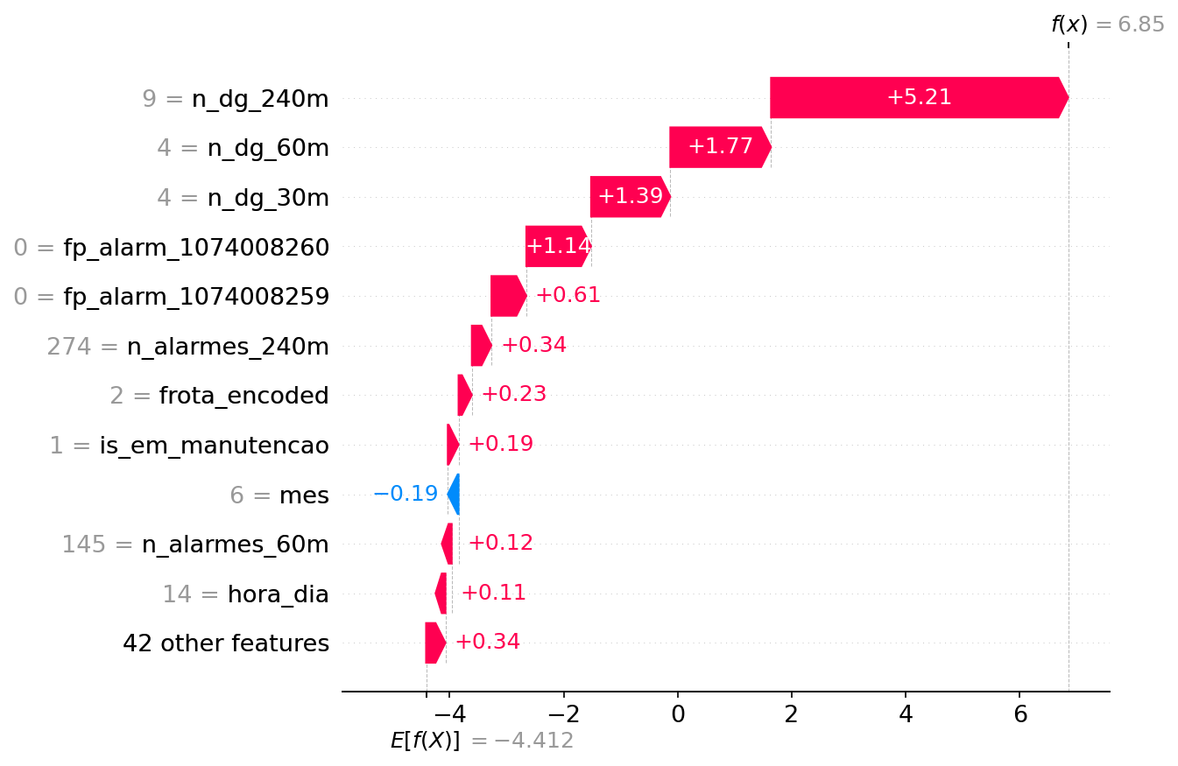
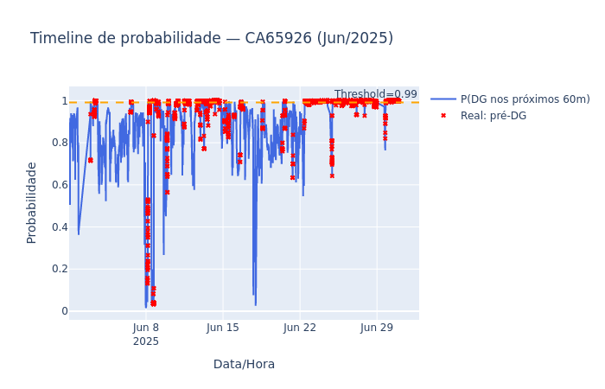

Painéis Interativos — Visão Executiva
Além do modelo e das análises estáticas, o projeto entrega um conjunto de painéis interativos (Plotly/HTML, em outputs/dashboards/) e um aplicativo Streamlit para consumo operacional contínuo. Abaixo, snapshots estáticos de dois deles; as versões completas permitem zoom, hover e filtros. O primeiro consolida o ranking de risco de toda a frota — priorizando visualmente os equipamentos para inspeção preventiva:
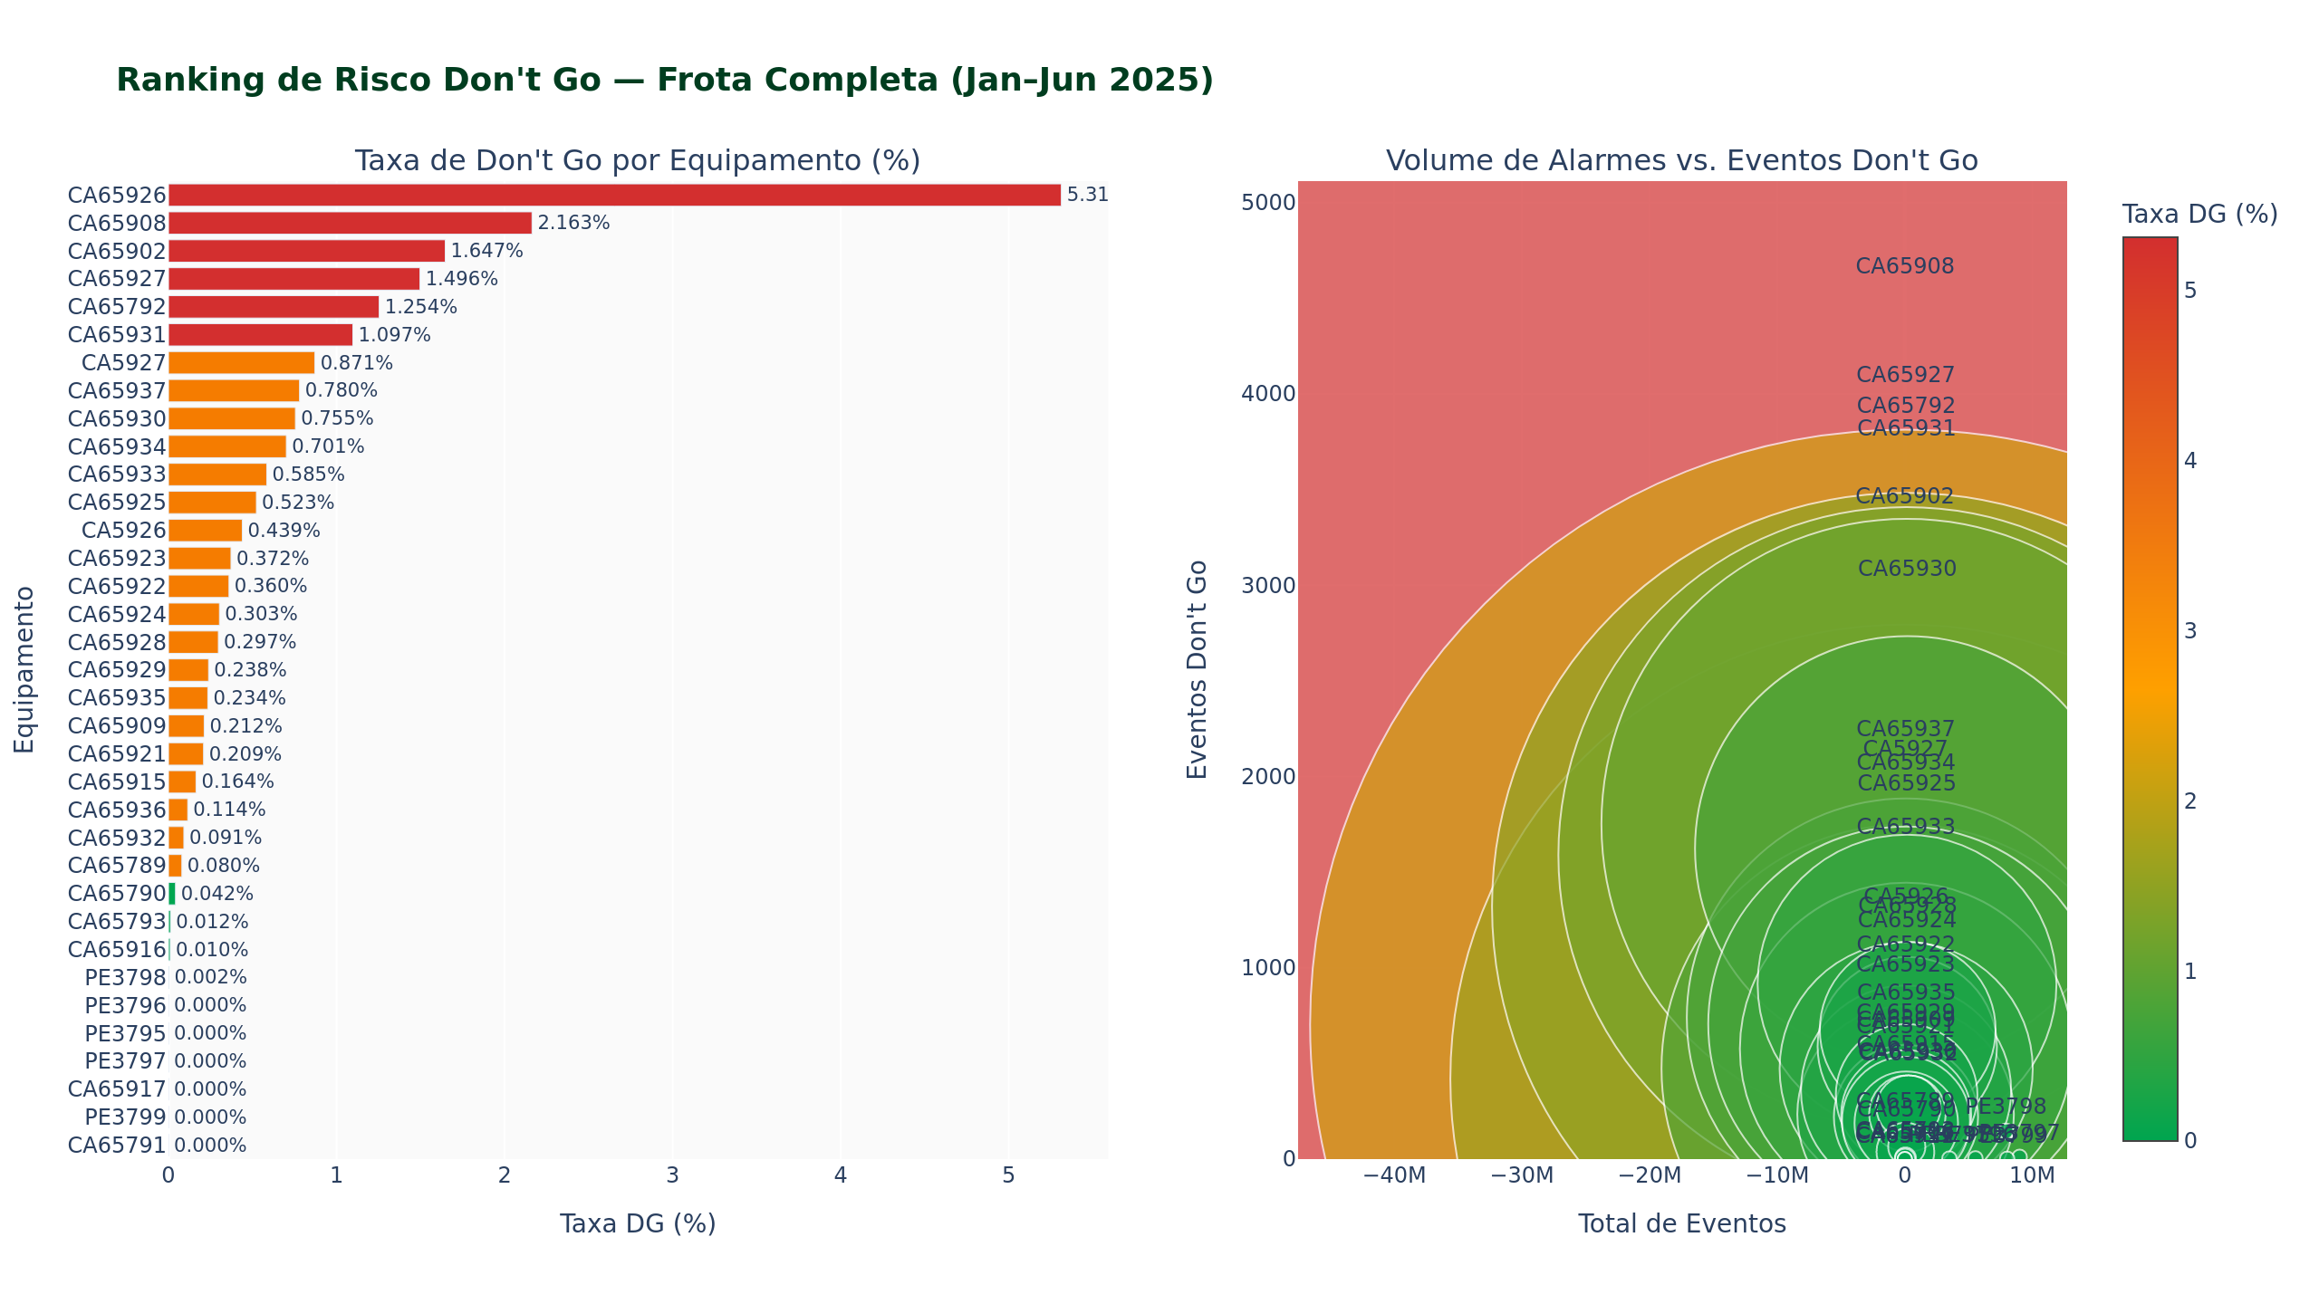
O segundo é a timeline de score de risco do CA65926 ao longo de Junho/2025 — o painel que materializa a janela operacional de antecedência: cada pico de risco precede um evento Don't Go, permitindo acionar a manutenção antes da paralisação:
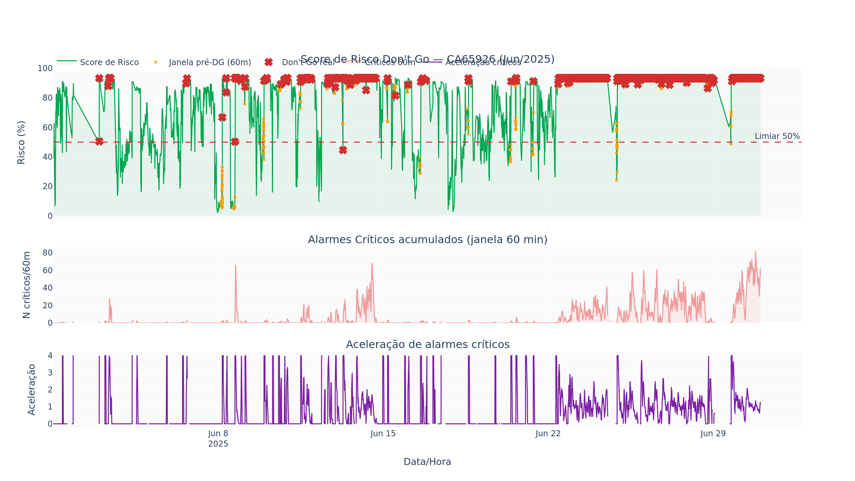
Os painéis interativos completos (ranking de risco, padrões temporais, alarm fingerprint, SHAP global, análise do equipamento crítico) estão em outputs/dashboards/ e são reproduzíveis via src/visualization.py. O dashboard executivo de story-telling (09_story_dashboard.html) consolida toda a narrativa problema → modelo → recomendações em uma única página.

Insights Acionáveis para o Negócio
- Manutenção focada em CA65926: o equipamento requer investigação estrutural. Sua taxa de DG (5,31%) sugere problema sistêmico não resolvido por manutenção corretiva padrão. Recomendamos inspeção preventiva de maior profundidade.
- Janela de intervenção de 60 minutos: o modelo identifica 65% dos eventos Don't Go com até 1 hora de antecedência. Essa janela é suficiente para acionar uma equipe de manutenção e evitar a paralisação não planejada.
- Score de risco em tempo real: o dashboard Streamlit desenvolvido permite monitorar o score de risco por equipamento continuamente, priorizando inspeções preventivas pelos equipamentos com maior pontuação.
- Aceleração como sinal primário: o aumento rápido de alarmes críticos na janela de 60 minutos (feature aceleracao_criticos) é o segundo fator mais determinante do modelo — um indicador operacional simples e interpretável para operadores.

Conclusão e Trabalhos Futuros
Este trabalho demonstrou que é possível prever eventos Don't Go em equipamentos de mineração pesada com janela operacional de 60 a 240 minutos, utilizando exclusivamente os dados de telemetria disponíveis. O pipeline completo (Bronze → Silver → Gold → Modelo) processa 37,2 milhões de eventos de forma eficiente e reproduzível; o modelo LightGBM alcança ROC-AUC > 0,94 em todos os horizontes avaliados (60/120/240min), transformando dados brutos de sensores em um score de risco interpretável e acionável.
A comparação estruturada de cinco abordagens em três famílias algorítmicas (baseline naive, baseline de regra de negócio, Logistic Regression L1, Random Forest e LightGBM) demonstra um ganho de F1 de +341% sobre a heurística operacional tradicional, justificando empiricamente o investimento em modelagem preditiva. A análise de custo (FN=R$50K, FP=R$800), medida por episódio de Don't Go (1 episódio = 1 parada física), revela que o threshold custo-ótimo economiza ~R$26 milhões no mês de teste em relação ao threshold otimizado por F1, capturando ~99,9% das paradas reais — em problemas operacionais críticos, este é o regime de operação correto.
A identificação do CA65926 como outlier extremo (taxa DG 98× superior à média semestral; escalada para 21,58% em Jun/2025, ou 205× a média da sua frota naquele mês) é por si só um achado de alto valor operacional, direcionando recursos de manutenção para o equipamento que mais necessita de intervenção estrutural. A segmentação por frota também documenta uma limitação importante: o modelo atual falha em escavadeiras LeTourneau (Recall=0,14), padrão de falha distinto que motiva trabalho futuro com modelos especializados.

Trabalhos Futuros
Os trabalhos futuros listados abaixo são fundamentados em achados específicos desta análise — não são genéricos. Cada item endereça uma limitação documentada ou oportunidade identificada empiricamente:
- 1. Fingerprint dedicado da escavadeira LeTourneau L 1850 — o Sprint 11 já identificou empiricamente os alarmes a adicionar: 'Channel Forced' (lift 44×, taxa pré-DG 16,7%) e 'MC - Temperatura do PTO >90°C' (lift 28,7×) são os sinais mais preditivos e estão 100% ausentes do fingerprint atual (excluídos pelo critério de frequência por serem raros). O próximo passo concreto é (a) adicionar os top-8 alarmes de alto lift da escavadeira como features binárias dedicadas e retreinar avaliando o ganho de recall na LeTourneau, (b) acoplar ao detector de drift do Sprint 8 com threshold relativo por frota (λ_fleet = max(0,005, base_rate × 5)) capturando classes raras, e (c) investigação operacional do colapso de taxa DG entre Mai e Jun — possível achado de negócio em si.
- 2. Adaptação online da política de threshold por frota — o Sprint 9 já implementou a tabela de decisão custo-ótima por frota (economia adicional sobre o threshold único e F1 agregado +17% relativo). A evolução natural é acoplar essa política ao detector de drift do Sprint 8: recalibrar automaticamente o threshold de cada frota quando o KS mensal ultrapassar 0,3, mantendo a decisão custo-ótima sob distribuição não-estacionária.
- 3. Recalibração isotônica periódica — a calibração isotônica já implementada (Sprint 6, Brier −89%) é estática, ajustada uma única vez na validação de Mai/2025. Sob drift de distribuição (documentado no Sprint 8), o mapeamento de probabilidades degrada com o tempo. Propõe-se recalibrar o isotônico a cada ciclo mensal, ou automaticamente quando o detector KS disparar, mantendo probabilidades absolutas confiáveis para precificação de manutenção sem retreinar o modelo.
- 4. Investigação operacional do CA65926 — equipamento cuja taxa de Don't Go escalou para 21,58% em Jun/2025 (205× a média da frota 793-D 4S naquele mês; 98× acima da média semestral). Recomenda-se inspeção estrutural profunda; o padrão é incompatível com manutenção corretiva padrão.
- 5. Coleta de dados de operador — habilitar a validação da hipótese H7 (D3 do PRD) em rodadas futuras do desafio. As colunas Nome_Operador_Anon e Matricula_Operador_Hash documentadas no dicionário não estão presentes no parquet fornecido.
- 6. Re-treinamento adaptativo para a escavadeira — a PoC de modelo sequencial (GRU) do Sprint 12 foi testada e NÃO superou o baseline (PR-AUC 0,0002 vs 0,0102; ROC-AUC 0,43), confirmando que o gargalo é a não-estacionariedade, não a arquitetura. O caminho indicado não é um modelo estático mais complexo, mas (a) pipeline de re-treinamento disparado pelo detector de drift do Sprint 8 e (b) investigação operacional do colapso da taxa de Don't Go da escavadeira entre Mai e Jun/2025. Um Temporal Fusion Transformer só faria sentido após estabilizar a distribuição via re-treino adaptativo.
- 7. Integração em tempo real — conectar o pipeline ao sistema de telemetria em produção via streaming (Kafka/Kinesis), com geração de alertas preventivos automáticos a partir do score de risco. O dashboard Streamlit atual já demonstra a interface de consumo.

